ITU-R BO.1130-5 建议书
(02/2026)
BO系列：卫星传输
用于1 400-2 700 MHz频率范围内
划分给卫星广播业务（声音）
频段内的车载、便携和固定
接收机的数字卫星广播系统

前言
无线电通信部门的作用是确保所有无线电通信业务，包括卫星业务，合理、公平、有效和经济地使用无线电频谱，并开展没有频率范围限制的研究，在此基础上通过建议书。
无线电通信部门制定规章制度和政策的职能由世界和区域无线电通信大会以及无线电通信全会完成，并得到各研究组的支持。

知识产权
国际电联提请注意：本建议书的应用或实施可能涉及使用已申报的知识产权。国际电联对无论是其成员还是建议书制定程序之外的其他机构提出的有关已申报的知识产权的证据、有效性或适用性不表示意见。
至本建议书批准之日止，国际电联未收到实施本建议书可能需要的受专利保护的知识产权的通知。但需要提醒实施者注意的是，这可能并非最新信息，因此大力提倡他们通过下列网站查询适当的ITU-R专利信息：
https://www.itu.int/en/ITU-R/study-groups/Pages/itu-r-patent-information.aspx。

ITU-R 建议书系列
（可同时在以下网址获得：https://www.itu.int/publ/R-REC/zh）
系列 | 标题
BO | 卫星传输
BR | 用于制作、存档和播放的记录；用于电视的胶片
BS | 广播业务（声音）
BT | 广播业务（电视）
F | 固定业务
M | 移动、无线电测定、业余无线电以及相关卫星业务
P | 无线电波传播
RA | 射电天文
RS | 遥感系统
S | 卫星固定业务
SA | 空间应用和气象
SF | 卫星固定和固定业务系统之间频率共用和协调
SM | 频谱管理
SNG | 卫星新闻采集
TF | 时间信号和标准频率发射
V | 词汇和相关课题

注：本ITU-R建议书英文版已按ITU-R第1号决议规定的程序批准。

电子出版物
2026年，日内瓦
© 国际电联 2026
版权所有。未经国际电联书面许可，不得以任何手段翻印本出版物的任何部分。
ITU-R BO.1130-5 建议书
用于1 400-2 700 MHz频率范围内划分给
卫星广播业务（声音）频段内的车载、
便携和固定接收机数字卫星广播系统
（1994-1995-1999-2000-2001-2026年）
范围
本建议书包含四种不同系统的说明，这些系统可用于向1 400-2 700 MHz频率范围内划分频段内的固定和移动接收机提供数字声音广播。建议书逐一介绍了这四种系统的运行方式以及预期性能特性。
关键词
数字声音广播、卫星广播业务、BSS、系统B、系统Ds、系统D_{H}、系统E
国际电联无线电通信全会，
考虑到
a) 全世界对负责处理频谱某些部分频率划分的世界无线电行政大会（1992年，马拉加 – 托雷莫利诺斯）（WARC-92）划分给卫星广播业务（BSS）（声音）频段的车载、便携和固定接收机的数字声音广播的兴趣日益增长，并且正在考虑若干面向国家和超国家覆盖的卫星数字声音广播业务；
b) ITU-R已通过了ITU-R BS.774和ITU-R BO.789建议书，分别说明了用于地面和卫星传输的车载、便携和固定接收机的数字声音广播系统的必要技术和操作特性；
c) 为满足ITU-R第1号决议的要求，当建议书提供了多个系统的信息时，应对系统进行评估，评估结果应纳入建议书；
d) 所有四个推荐的系统（数字系统B、D_{S}、D_{H}和E）均在ITU-R有充分的记载；
e) 这四个系统已经过充分的现场测试，而且测试结果已在ITU-R予以记载；
f) 附件4中描述的数字系统D_{H}已在ITU-R BS.1547建议书“向1 400-2 700 MHz频率范围的车载、便携和固定式接收机进行混合卫星-地面数字声音广播的系统的地面部分”中予以考虑；
g) 第8届世界广播联盟大会（1995年4月24-25日，巴巴多斯）关于数字声音广播的第1号决议指出，应继续努力探讨能否实现全球统一的标准；若无法实现，则应鼓励在信源编码、传输结构、信道编码和频段方面实现最大程度统一，
注意到
a) 数字系统B、D_{S}、D_{H}和E的摘要见附件1；
b) 附件2、3、4和附件5给出了数字系统B、D_{S}、D_{H}和E的完整系统说明，
建议
1 附件1至5中描述的数字系统B、D_{S}、D_{H}和E应用于1 400-2 700 MHz频率范围内车载、便携和固定接收机的卫星数字声音广播业务；
2 希望实施BSS（声音）以满足ITU-R BO.789建议书中所述的部分或全部要求的主管部门，应使用表1对数字系统B、D_{S}、D_{H}和E各自的优点进行评估。
注1 – 数字系统C仅用于地面。

表1
根据ITU-R BO.789建议书*, ⁽¹⁾ 所列建议技术和操作特性评估
数字系统B、Ds、D_{H}和E的性能
ITU-R BO.789建议书中  规定的特性  （精简措词） | 数字系统B | 数字系统D_{S} | 数字系统D_{H} | 数字系统E
1 音频质量范围和接收类型。 | 范围为每音频信道16至320 kbit/s，增量为16 kbit/s。160 kbit/s的感知音频编解码器（PAC）源编码器用于大多数现场测试。  该系统旨在用于车载、便携和固定接收。^{(2), (3)} | 范围为每音频信道16至128 kbit/s，增量为16 kbit/s。使用MPEG-2和MPEG-2.5第III层音频编码。  该系统旨在用于便携和固定接收。^{(3), (4)} | 范围为每音频信道16 kbit/s至128 kbit/s，增量为16 kbit/s。每个16 kbit/s增量可以分成两个8 kbit/s的业务。使用MPEG2和MPEG-2.5第III层音频编码。  该系统旨在用于车载、便携和固定接收。 | 范围为每音频信道16 kbit/s至320 kbit/s，可按任意步长递增。  使用MPEG-2 AAC音频编码。  该系统旨在用于车载、便携和固定接收。
2 频谱效率优于FM。 | 在小于200 kHz的带宽内可实现FM立体声质量；同信道和相邻信道的保护要求远低于FM。（采用级联码组和卷积纠错编码的QPSK调制） | 在小于200 kHz的带宽内可实现FM立体声质量；同信道和相邻信道的保护要求远低于FM。（采用级联码组和卷积纠错编码的QPSK调制） | 在小于200 kHz的带宽内可实现FM立体声质量；同信道和相邻信道的保护要求远低于FM。（采用级联码组和卷积纠错编码的QPSK调制） | 在小于200 kHz的带宽内可实现FM立体声质量；同信道和相邻信道的保护要求远低于FM。（CDM基于具有级联码组和卷积纠错编码的QPSK调制）

表1（续）
ITU-R BO.789建议书中  规定的特性  （精简措辞） | 数字系统B | 数字系统D_{S} | 数字系统D_{H} | 数字系统E
3 在多径和遮蔽环境中的性能。 | 系统设计旨在通过卫星⁽³⁾最大化链路余量，并缓解互补地面模式中的多径和多普勒扩展效应。⁽²⁾  通过使用同频中继器来弥补遮蔽。⁽²⁾ | 该系统主要是为通过卫星直接接收而设计的，在这种模式下，不会出现多径接收困难。⁽¹⁾  为了增强存在一定程度遮蔽⁽³⁾的卫星直接接收的性能，应最大程度地提高卫星链路余量。 | 该系统是一个卫星/地面混合系统，通过卫星实现TDM信号分集接收，并辅以地面转发的MCM信号。MCM针对多径操作进行了特别设计。它的工作原理是对落在给定时间间隔内的回声进行功率求和。 | 系统针对多径环境进行了特别设计。其工作原理是基于使用RAKE接收机对多径进行接收功率求和。  这个特性可使用同频中继器来覆盖被遮蔽的区域。此外，使用分段卷积比特交织器将恢复1秒以上的中断。
4 卫星和地面广播的通用接收机信号处理。 | 卫星和地面传输可使用相同的基本接收机，但增加了地面传输所需的均衡组件。⁽²⁾ | 对于农村环境中的固定和移动应用，可以使用相同的基本接收机，前提是地面增强（室内接收）仅限于微功率填隙器。可以使用集成天线或分离天线。 | 正在开发用于城市环境接收的接收机，包括移动应用。TDM-MCM信号由中继卫星TDM的地面发射机辐射。  圆极化用于卫星接收，垂直极化用于地面。外部天线用于移动。 | 该系统基于同时接收来自卫星和补充同频中继器的信号。从射频前端到音频和数据输出，可使用相同的接收机。  采用MPEG-2系统，通过使用未来的互连互通机制（即IEEE 1394），实现同类数字广播接收机（如ISDB-S、ISDB-T和DVB-T、DVB-S）之间最大程度的互操作性。

表1（续）
ITU-R BO.789建议书中  规定的特性  （精简措辞） | 数字系统B | 数字系统D_{S} | 数字系统D_{H} | 数字系统E
5 重新配置和质量与节目数量的权衡。 | 按照16 kbit/s构件设计，以适应这一特性。 | 采用灵活的16 kbit/s构件复用。最多可向每个广播信道指配8个构件，以便根据业务（节目）数量交换节目音频质量。对业务的指配动态可调。FM质量的音频可在64 kbits/s上实现。所有构件都有差错保护。 | 采用灵活的16 kbit/s构件复用。每个广播信道最多可指配8个构件，以便根据业务数量对节目音频质量进行权衡。对业务的指配动态可调。在64 kbit/s上实现调频质量音频。所有构件都有差错保护。数据业务传输流数据和数据包。 | 有效载荷数据的多路复用基于MPEG-2系统。可以以任一步骤选择音频数据速率，以权衡节目音频质量与业务数量之间的关系。  每个节目音频流使用一个以上的CDM信道可以实现更高数据速率的业务。
6 覆盖范围与节目数量的权衡。 | 这种权衡的容限基于步长为32 kbit/s的信息比特率和可变的FEC速率。⁽²⁾ | 该系统针对从卫星直接接收进行了优化。覆盖范围和系统吞吐量之间的权衡是固定的。⁽¹⁾ | 该系统针对卫星和地面中继器的分集接收进行了优化。覆盖范围和系统吞吐量之间的权衡是固定的。 | 单个CDM信道的速率可以通过使用删余卷积编码在236 kbit/s至413 kbit/s之间选择。（码率可从1/2、2/3、3/4、5/6或7/8中选择）。

表1（续）
ITU-R BO.789建议书中  规定的特性  （精简措辞） | 数字系统B | 数字系统D_{S} | 数字系统D_{H} | 数字系统E
7 不同节目传送方式的通用接收机。
– 卫星覆盖区。 | – 允许卫星业务覆盖不同大小的区域（限制取决于卫星功率⁽³⁾和发射天线尺寸）。 | – 允许卫星业务覆盖不同大小的区域（限制取决于卫星功率⁽³⁾和发射天线尺寸）。 | – 允许卫星业务覆盖不同大小的区域（限制取决于卫星功率⁽³⁾和发射天线尺寸）。 | – 允许卫星业务覆盖不同大小的区域（限制取决于卫星功率⁽³⁾和发射天线尺寸）。
– 混合/融合。 | – 在WARC-92划分给BSS（声音）的频段中混合和融合使用卫星和补充地面业务。⁽²⁾ | – 不适用。 | – 允许在WARC-92划分给BSS（声音）的频段内混合使用卫星和补充地面传输。共用接收机将接收卫星TDM和加强卫星发射的地面MCM发射。 | – 允许使用与地面声音广播相同的频段（混合），以及使用地面同频中继器来增加卫星的覆盖范围（融合），使所有这些信道能够被共用接收机透明地接收。

表1（续）
ITU-R BO.789建议书中  规定的特性  （精简措辞） | 数字系统B | 数字系统D_{S} | 数字系统D_{H} | 数字系统E
7 （续）  – 地面业务。 | – 地面发射机在适当的频段。⁽²⁾ | – 地面业务是通过卫星LoS接收实现的。在靠近波束中心的地方，操作余量足以允许部分受阻的地面接收（如被树木所阻挡）。此外，高速飞机的接收采用安装在LoS位置的小型天线。 | – 允许通过一个通用接收机，在地面单频网中使用TDM-MCM调制，在卫星LoS中使用TDM-QPSK调制，从而提供本地、次国家级和国家级业务。 | – 允许本地、次国家和国家地面业务以相同的调制方式，在单频网络上运行一台或多台发射机，以利用共用接收机的优势。
– 电缆分配。 | – 信号能够通过电缆透明地传输。 | – 信号能够通过电缆透明地传输。 | – 信号能够通过电缆透明地传输。 | – 信号能够通过电缆透明地传输。
8 与节目相关的数据（PAD）能力。 | 待定。⁽²⁾ | 可传送由文本（动态标签）和图形组成的、并具备条件访问控制功能的PAD。 | 可传送由文本（动态标签）和图形组成的、并具备条件访问控制功能的PAD。 | PAD复用基于MPEG-2系统。使用任一CDM信道和部分CDM信道可提供数据业务。

表1（续）
ITU-R BO.789建议书中  规定的特性  （精简措辞） | 数字系统B | 数字系统D_{S} | 数字系统D_{H} | 数字系统E
9 增值数据能力。 | 任何32 kbit/s构件都可以用于增值业务；未经测试。⁽²⁾ | 将多路复用容量按8 kbit/s的增量增到完整的1.536 Mbit/s，指配给独立数据，用于传送业务数据、寻呼、静止图像、图形等，并可根据需要施加条件访问控制。接收机配备数据接口，用于接入信息网络。 | 将TDM容量按8 kbit/s的增量增到完整的1.536 Mbit/s，指配给独立数据，用于传送业务数据、寻呼、静止图像、图形等，并可根据需要施加条件访问控制。接收机配备数据接口，用于接入信息网络。 | 可将速率高达完整有效载荷容量的任意容量（取决于所复用的CDM信道数量）指配给独立数据，用于传送业务数据、寻呼、静止图像、图形等，并可根据需要施加条件访问控制。
10 灵活的业务指配。 | 待定。⁽²⁾ | 多路复用能够以对用户透明的方式动态重新配置。 | 多路复用能够以对用户透明的方式动态重新配置。 | 多路复用能够以对用户透明的方式动态重新配置。
11 多路复用结构与OSI的兼容性。 | 具备功能，但未经测试。⁽²⁾ | 系统多路复用结构的设计符合OSI分层模型。 | 多路复用结构与OSI分层模型兼容。 | 系统复用结构完全符合MPEG-2系统的架构。

表1（终）
ITU-R BO.789建议书中  规定的特性  （精简措辞） | 数字系统B | 数字系统D_{S} | 数字系统D_{H} | 数字系统E
12 接收机低成本制造。 | 由于设计相对简单（低复杂度），预计可以开发出成本相对较低的消费级接收机。 | 该系统经过专门优化，能够支持初期低复杂度的便携式接收机部署。目前正基于量产技术制造多款低成本接收机。 | MCM-TDM信号处理将嵌入适合量产的微芯片中。 | 该系统经过专门优化，能够支持初期低复杂度的车载接收机部署。已成立一个标准化组，旨在基于大规模集成量产技术实现低成本接收机。
表1注：
CDM: 码分复用
COFDM: 编码正交频分多路复用
DVB-S: 使用卫星的数字视频广播
DVB-T: 地面数字视频广播
FEC: 前向纠错
FIC: 快速信息通道
HTML: 超文本标记语言
ISDB-S: 使用卫星的综合业务数字广播
ISDB-T: 地面综合业务数字广播
JPEG: 联合图片专家组
MCM: 多载波调制
LoS: 视距
MPEG: 运动图像专家组
OSI: 开放系统互连
QPSK: 四相相移键控
TDM: 时分复用
表1注（终）：
* 除本建议书附件外，有关这些系统的详细信息还出现在目前正在更新的ITU-R关于BSS（声音）的特别出版物“面向甚高频/特高频频段内的车载、便携和固定式接收机的地面和卫星数字声音广播”中。
⁽¹⁾ 不言而喻，一些主管部门可能希望开发无法满足ITU-R BO.789建议书所列全部特性范围的数字BSS（声音）和BS系统。例如，某主管部门可能希望有一种业务能够提供等同于单声道FM音频的业务，主要用于成本极低的固定或便携接收机的接收，而非车载接收机。尽管如此，可以理解，此类主管部门将努力开发在切实可行范围内符合ITU-R BO.789建议书所述特性的数字声音广播系统。数字BSS（声音）这一领域的技术正在迅速发展。因此，如果开发出旨在满足ITU-R BO.789建议书要求的附加系统，也可考虑将其纳入建议书。
⁽²⁾ 数字系统B的当前状态为硬件原型工程样机。数字系统B已由开发者以及一家独立测试机构在车载工况下通过多颗覆盖区域各异的卫星进行了长时间的现场测试以及实验室测试。然而，所测试的接收机原型未包含任何信道均衡。而在城市地区，为实现车载及便携接收，需部署地面同频中继器，由此产生的多径环境必须依靠信道均衡才能正常工作。尽管如此，已报告了针对符号速率为300 ksymbols/s、采用模拟1.5和2.3 GHz频段传播条件（包括实际多径和多普勒扩展）的信道均衡器所开展的实验室测试结果。
⁽³⁾ 对于单载波传输系统，在转发器功率给定的条件下，与多载波传输系统（数字系统A）相比，（数字系统Ds）的卫星链路余量有7 dB的优势和（数字系统E）有5 dB的优势。对于数字系统B，当接收机中包括信道均衡器以实现卫星/地面混合接收时，相对于数字系统A7 dB的优势变为3.5 dB。
⁽⁴⁾ 数字系统Ds已在卫星上得到演示，通过直升机测试进行了现场测试，且端到端实验室传输测试结果已报告。数字系统Ds现已在AfriStar和AsiaStar卫星上全面运行。数字系统D_{H}已于2000年8月在德国埃尔朗根的实验室和现场进行了测试和验证。地面部分和卫星部分都进行了测试。卫星部分纳入了通过AfriStar卫星的传输。这些测试的结果已经报告。数字系统D_{H}的设计旨在提升系统性能，尤其适用于采用地面增强手段，且车载接收工况下预期存在多径接收困难的场景。地面增强方案已选定采用含COFDM的多载波调制方式。

附件1
数字BSS（声音）系统的说明

1 数字系统B摘要
由于通信卫星上的可用转发器功率十分宝贵，最初由美国之音/喷气推进实验室（VOA/JPL）提出的数字系统B，其设计目标是在通信卫星上实现最高效率。该系统采用QPSK相干解调。其中包含适当级别的纠错。由于互补的地面使用要求显著的多径抑制，因此设计了一种自适应均衡器技术，使数字系统B能够成为一种完整的卫星/地面广播传输机制。预计接收机成本相对较低，因为总体设计的调制方法及其他方面都相对简单。该系统当前的状态为硬件原型工程模型。

2 数字系统D_{S}摘要
数字系统D_{S}也称为世广（WorldSpace）系统，主要设计用于提供面向固定和便携接收的卫星数字音频和数据广播。其设计目的是优化1 452-1 492 MHz频段内卫星业务传送性能。这是通过使用具有级联码组和卷积纠错编码的相干QPSK解调以及线性放大来实现的。选择TDM/QPSK调制方式，可在给定卫星转发器功率下增强覆盖。数字系统D_{S}支持将数字化音频信源灵活复用并调制到下行TDM载波上。数字系统D_{S}接收机采用先进的微波和数字大规模集成电路技术，其主要目标是实现低成本生产和高质量性能。目前还在研发相关技术，以支持使用数字系统D_{S}的混合卫星/地面广播系统。

3 数字系统D_{H}摘要
数字系统D_{H}，也被称为混合卫星/地面世广系统，其设计旨在面向车载、固定与便携接收，采用低成本通用接收机实现卫星数字音频与数据广播。数字系统D_{H}的卫星传输部分基于与数字系统D_{S}相同的广播信道传输，但有几项重要增强旨在改善树木部分遮蔽区域的视距接收。这些增强包括快速QPSK相位模糊恢复、早/晚时间分集和早/晚时间分集信号的最大似然合并。
通过添加基于MCM的地面传送系统组件，数字系统D_{H}扩展了数字系统D_{S}的系统结构。MCM是一种抗多径正交频分复用技术，已被广泛认可接受，应用于地面发射台的广域移动接收。MCM扩展方案在数字系统A等系统的通用技术基础上做了改进；而数字系统A是一种用于地面数字音频广播业务的标准。MCM利用多个频率来避免由信道时延扩展引起的频率选择性衰落。

4 数字系统E摘要
数字系统E，也称为ARIB（无线电工商协会）系统，旨在提供卫星和辅助地面同频中继器业务，为车载、便携和固定接收提供高质量的音频和多媒体数据。它的设计目的是优化2 630-2 655 MHz频带内的卫星和地面同频中继业务传输的性能。这是通过使用基于具有级联码组和卷积纠错编码功能的QPSK调制的CDM来实现的。数字系统E接收机采用先进的微波和数字大规模集成电路技术，其主要目标是实现低成本生产和高质量性能。

附件2
数字系统B

1 引言
数字声音广播系统B是一个灵活、高带宽和省电的系统，用于提供数字音频和数据广播，供室内/室外、固定、便携以及移动接收机接收。系统B是为卫星或地面以及混合广播系统设计的，适合在任何广播频段中使用。
系统B允许数字化音频和数据源灵活复用，并调制到每个载波上。这种灵活性，加上一系列可能的传输速率，使得业务提供商的要求与发射机的功率及带宽资源能够实现高效匹配。
系统B接收机采用模块化设计。核心接收机的标准设计为固定和便携接收提供了必要能力。此设计基于标准的、经过充分验证的信号处理技术，并为此开发了低成本集成电路。移动接收通常所需的缓解技术作为附加处理功能来实施。
在卫星广播中，主要的损伤是由建筑物、树木和其他障碍物对信号的阻挡。信号阻挡会产生很深的信号衰减，通常不可能通过链路余量完全补偿。在系统B接收机的设计过程中开发或适配了几种缓解技术。系统B接收机可支持以下每一种情况：
– 时间分集（数据重传）：数据流的延迟版本与原始数据和同一载波上的发射机一起复用；
– 接收分集（天线/接收机分集）：物理上分离的两个天线/接收机接收和处理相同的信号；
– 传输分集（卫星/发射机分集）：相同的数据流由两个物理上独立的发射机在不同的频率上发射，每个频率由同一副天线接收，然后独立处理；
– 同频增强器（单频网络）：由两个或多个物理上独立的发射机在同一频率上发射相同的数据流，然后由均衡器处理接收到的复合信号。
在具有若干同频发射机的地面系统中，以及在有地面同频增强器的卫星系统中，系统B将在接收机中使用均衡功能。这是接收机核心配置唯一会受到影响的场景。如果接收机不执行均衡处理，则必须具备识别和丢弃已插入数据流中的训练符号的能力。

2 系统概述
查阅图1中所示的接收机功能框图（从IF开始），即可了解系统B设计的概述。接收机核心功能以实线框表示，用于缓解传输信道问题的可选功能则以虚线框表示。
接收机调谐部分选定所需载波后，信号被向下转换至固定的IF频率。
在核心接收机中，载波重建在QPSK科斯塔斯（Costas）环中进行，符号检测由匹配滤波器执行，其定时由符号跟踪环提供。建立帧同步后，对恢复的符号进行解码和解复用。里德-所罗门（RS）解码器还承担一项附加功能，即标记未成功解码的数据码组。该信息将提供给音频解码器使用，若接收机中实现了时间分集或信号分集合并器，也可供其使用。
图1
接收机功能框图
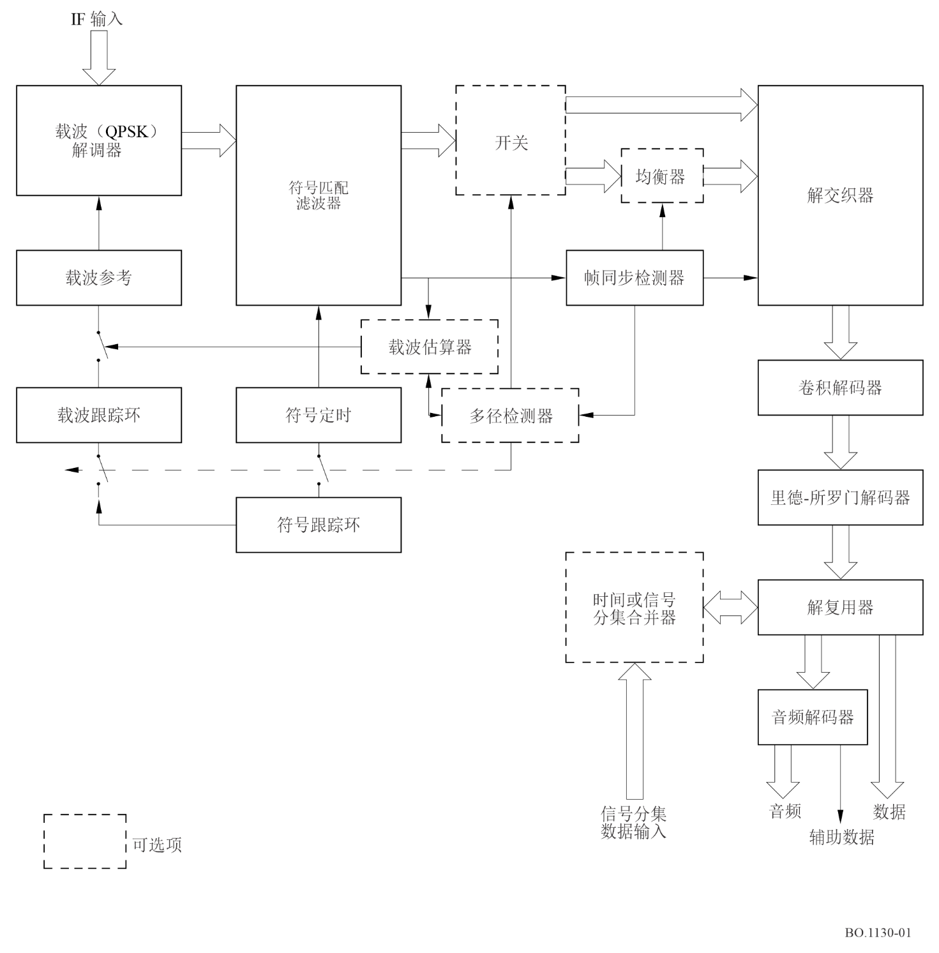
选定的数字音频信源数据提供给音频解码器，而其他数字数据提供给相关的数据接口。如图1所示，每个音频编码器都将具备将异步节目相关数据与音频数据流复用的能力。
在配备均衡器的接收机中，若无多径信号，可停用均衡功能，因为均衡器将导致轻微的性能劣化。
如果接收机在地面发射机服务的区域工作，可以自动检测多径的存在，或者可以手动切换均衡器。当均衡器工作时，载波和符号跟踪环路处于打开状态。
时间分集是通过发送与原始数据流复用的延迟版本来实现的。在接收机中，这两路数据流经解复用和时间重对齐后，选择误码最少的一路作为输出。
信号分集要求对信号或不同频率的信号进行独立处理，直至分集合成器。然后分集合成器完成时间对齐功能，并选择误码最少的数据流。

3 系统描述
参照图2中的框图，逐项描述了系统B发射机和接收机的处理层。对每个模块都酌情定义了规范。

3.1 发射机
发射机执行生成单个RF载波所需的所有处理功能。该过程包括：将所有模拟音频和数字数据源复用合并到一个载波上，进行前向纠错编码和QPSK调制。

3.1.1 输入接口
发射机接受一组采样的模拟音频信号、一组与每个音频信源相关的异步数据源和一组独立的同步数据源。

3.1.2 音频编码
提供若干音频编码器，以处理所需数量的有限带宽单声道、有限带宽和全带宽立体声、全带宽五声道环绕声道。
每个编码器也接受一个异步数据信道，它与音频数据流复用。这些信道的数据速率会根据音频信道未使用的容量动态调整。
每个音频编码器的输出是一个同步数据流，其数据速率与音频带宽和质量成正比。速率范围从有限带宽单声道的最小16 kbit/s到五个信道的大约320 kbit/s（具体速率参考MPEG2规范确定）。音频编码器的数据速率被限制在16 kbit/s的倍数。

3.1.3 节目复用
所有数字化音频信道和数据信道被多路复用成一个复合串行数据流。输出数据速率的范围从最小的32 kbit/s到由发射系统带宽和功率资源确定的最大值。预计最大值在1至10 Mbit/s的范围内。
每个允许的音频信源及其速率以及数据源及其速率的多路复用组合将被分配一个唯一的传输标识符编号。接收机将使用该编号来设置数据速率和解复用配置。
图2
系统B框图
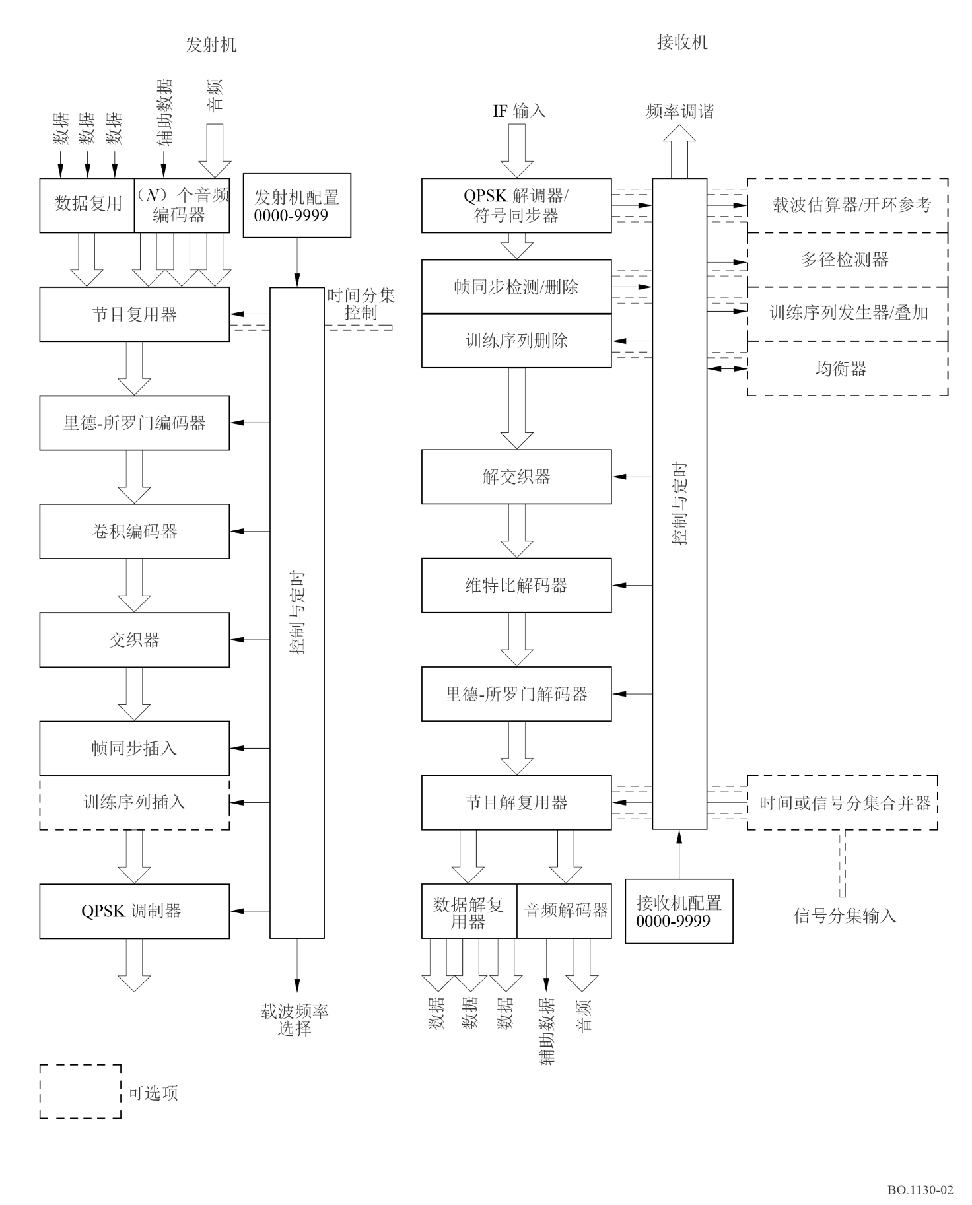

3.1.4 纠错编码
复合数据流的纠错编码由码率1/2、k = 7的卷积编码组成，其前面是RS (140,160)编码。

3.1.5 交织
分组交织器用于对复合数据流进行时间交织。交织器分组长度将与复合数据速率成正比，以便在任何数据速率下提供200 ms数量级的交织器帧时间。

3.1.6 帧同步
在每个交织帧的开头插入一个伪噪声（PN）码字。交织器帧同步也将与节目复用器帧具有唯一对应关系。

3.1.7 训练序列插入
如果在具有同频中继器的环境中接收广播，将插入一个已知的训练符号序列，每n个数据符号放置一个训练符号，其中n的范围为2到4。训练符号的存在及其频率也将由唯一的传输标识符编号来识别。

3.1.8 调制
该过程的最后一步是在IF频率上进行QPSK调制。脉冲整形将用于限制信号的带宽。自此，已调制的IF信号转换到适当的载波频率进行传输。在FDM方法中，通过复制上述发射机来产生附加载波。

3.2 接收机
接收机调谐至所需载波并将信号向下转换至固定的IF频率后，将执行解调、解码和解复用功能，以及所选音频信号数模转换。
接收机数据速率和节目解复用配置将通过插入唯一的传输标识符编号进行设置。核心接收机将能够在存在稳定的信号和足够的信噪比的固定或便携接收环境中执行所有必需的接收功能。
在移动接收环境中，信号阻塞问题已经足够多，接收机将包括适应时间或信号分集或均衡功能（如果使用增强器）所需的增强功能。

3.2.1 解调
通常，载波解调在锁相相干QPSK解调器中进行，符号则由匹配滤波器检测，其定时由符号跟踪环路提供。
在存在回波的情况下使用均衡功能时，载波和符号跟踪环被打开。快速傅里叶变换（FFT）频率估算器用于设置固定载波解调参考。符号匹配滤波器以两倍的符号速率进行采样，并将这些采样提供给均衡器。

3.2.2 帧同步
交织器帧同步是通过对唯一帧同步字的交叉相关检测来建立的。该过程还消除了QPSK调制产生的模糊性。

3.2.3 均衡
如果存在回波，帧同步检波器输出中将有几个间隔紧密的关联峰值。此信息可用于均衡器的自动切换。均衡器使用本地生成的训练序列，其起始基于对帧同步字位置的估算。对本地生成的帧同步字的定时和帧同步检波器输出进行比较，使得均衡器能够针对输入符号和本地生成的符号定时参考之间的任何定时误差进行调整。
系统B使用格型预测决策反馈均衡器（格型PDFE）设计。所有回波信号在时间扩展上的容许余量是均衡器长度的函数。系统B性能测试采用的均衡器，包含22个前向抽头和4个反馈抽头。均衡器将在100个连续符号时间内完成采集。如果需要补偿更大的信号时延扩展，可以增加均衡器的长度。

3.2.4 训练序列删除
在均衡器的输出端，丢弃训练序列符号。如果一个未配备均衡器的接收机处理一个包含训练符号的信号，也必须丢弃这些符号。这是一个简单的过程，因为训练符号的位置相对于帧同步字是已知的。

3.2.5 解交织
解交织器将检测得到的符号恢复为发射机在交织处理之前的原始时间序列。

3.2.6 纠错解码
维特比解码器后接RS解码器，可以降低检测符号误码率，并将符号还原为数据比特。如果RS解码器无法消除数据码组中的所有差错，则将该数据码组标记为坏块。该差错指示可供后续分集合并器选用质量更优的信号，也可供音频解码器控制音频输出静噪。

3.2.7 节目解复用
此时，复合数据流被解复用为单独的数字数据流，所需的音频数据流被选出并路由到音频解码器。
如果使用时间分集，节目解复用器将数据流的实时版本和延迟版本分开，并将它们发送到分集合成器，以选择损坏最少的数据。
如果使用独立接收机进行分集接收，则此时应选择更稳健的输出数据。

3.2.8 音频解码
音频解码器将选定的数字音频信道转换为模拟信道。它还对辅助数据信道进行解复用，并将数据提供给合适的输出接口。
节目解复用器输出接口不仅提供恢复后的数据与时钟信号，而且还提供来自RS解码器的数据质量指示。在阈值信号条件下，该信号可以用来辅助控制音频解码器静噪。数字B系统在搭配AT&T PAC音频解码器开展测试时启用该功能；采用MUSICAM音频解码器测试期间，则停用此功能。

3.2.9 输出接口
输出接口由选定的音频信道和选定的数据信道组成。可以使用RS数据质量指示将数据标记为好或差。数据信道可驱动接收机中的显示器，或在数据广播业务中路由至专用显示终端。由于传输多路复用中可能存在多个音频信道，未被选中收听的信道可被录制，供后续回放。

4 性能
系统B的性能参照的是一组标准化的信道模型：加性高斯白噪声（AWGN）信道、单个卫星信号的卫星模型、以及一个多信号（单频）模型，该模型可表征带有地面增强器的卫星信号或纯地面网络。

4.1 AWGN信道
清晰的视距卫星链路可以用AWGN信道来近似。卫星仰角大于20度时，几乎没有多径效应（莱斯k因子通常低于10 dB）。AWGN信道上系统B接收机的测量性能如图3所示。图中还显示了理论、仿真和实测结果之间的一些比较。
由于系统B可以在FDM模式下使用几个独立的载波，因此需要注意载波间隔。图4展示了实测的性能劣化随相邻载波间隔变化的函数关系。
道间隔用载波间隔（Hz）与发射符号速率（符号/秒）的比值表示。在系统B中，符号速率等于数据速率乘以RS (160,140)开销，再乘以训练符号开销。

4.2 卫星信道
卫星信道随移动接收而变化，因为卫星信号会被建筑物、树木和其他障碍物随机阻挡。为了评估移动接收条件下系统B的性能，在加利福尼亚州帕萨迪纳（Pasadena）地区，通过在特定测试路线上进行卫星信号测量，建立了一个模型。完成测试过程需要45分钟，包括各种接收条件，包括开放、中等遮蔽和严重遮蔽路段。遮挡卫星信号测量为窄带测量，产生的动态范围超过35 dB。该模型的时间图如图5所示。图6总结了本次信号测量的统计数据。
图3
AWGN中系统B的性能
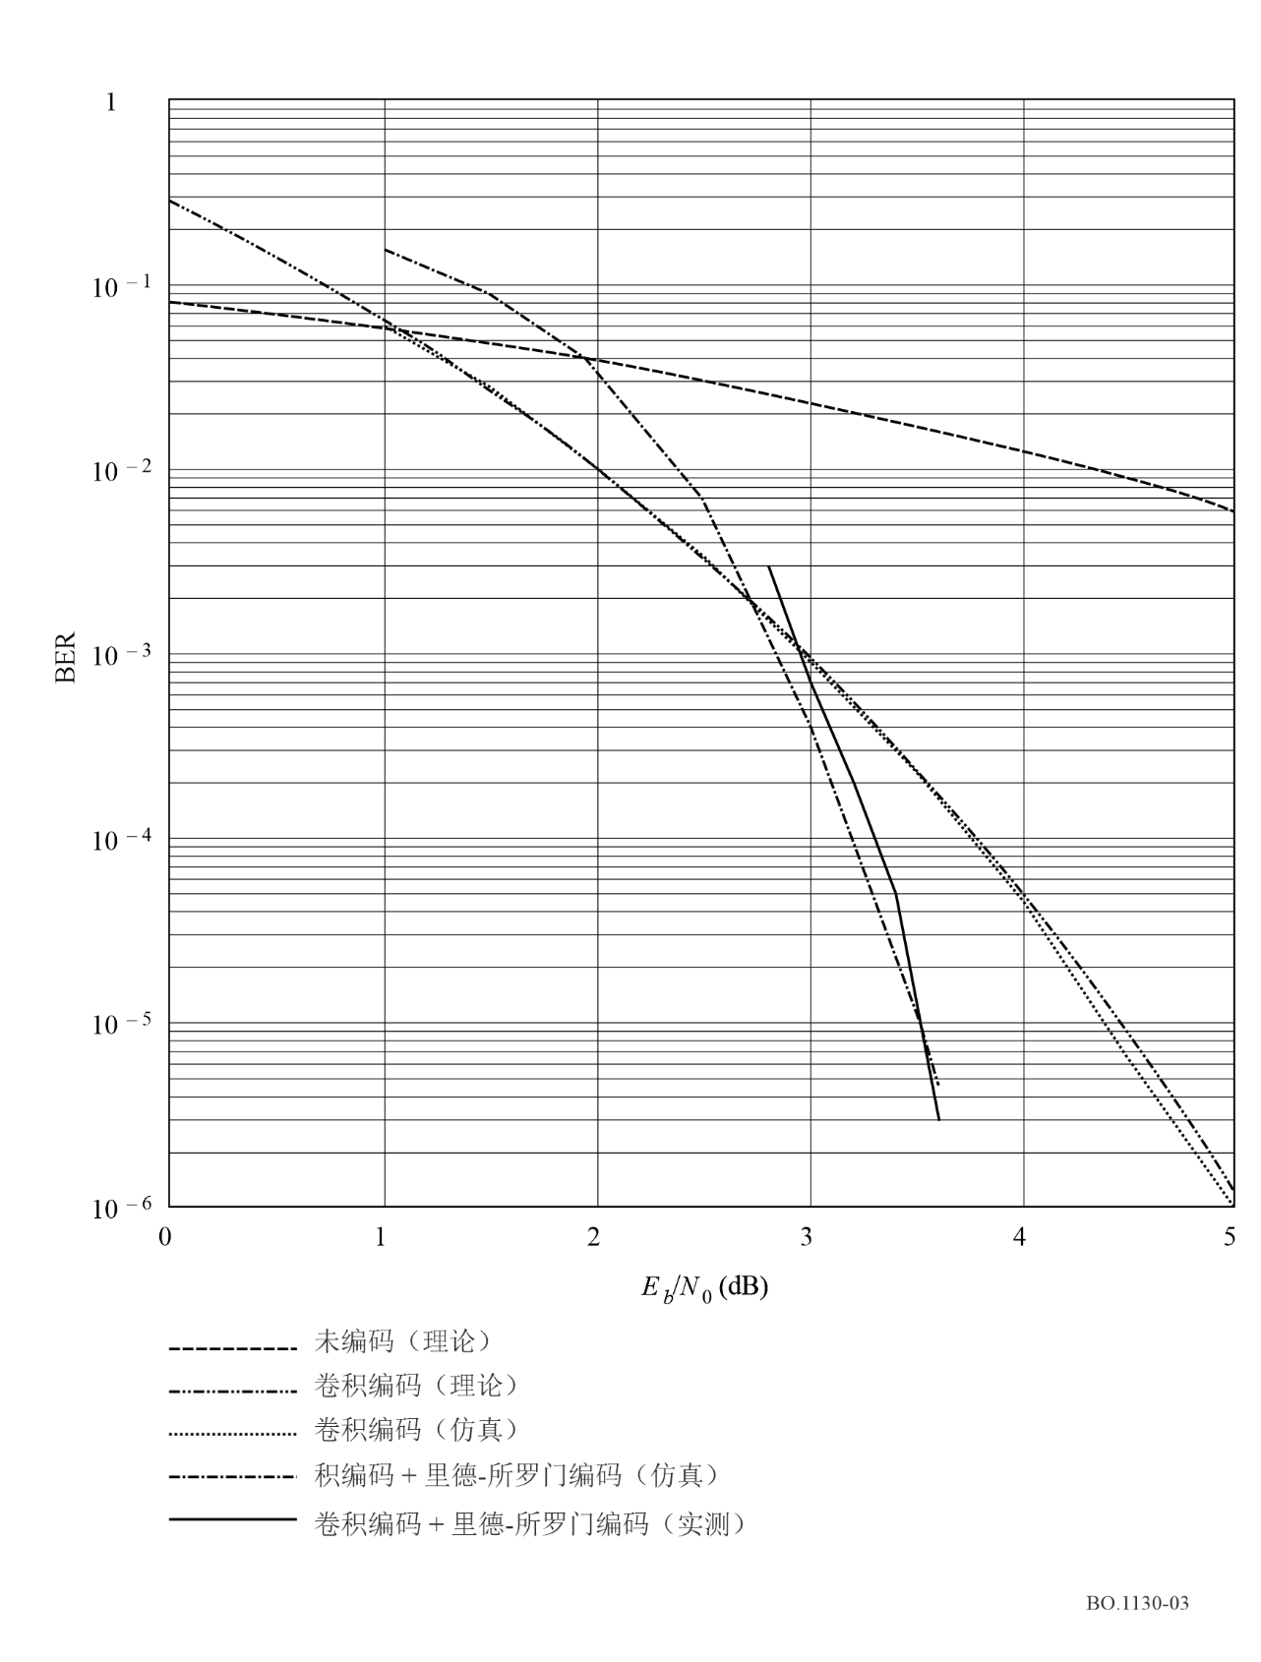

4.2.1 时间分集
如果只有一个卫星信号可用，有效的缓解技术是时间分集。数据流的延迟版本与原始数据流多路复用，期望至少有一个版本不会被阻塞。接收机及时重新校准两个数据流并选择误差最小的数据流。这可以在RS解码器差错指示的基础上完成。
对数据流进行重传会给系统带来3 dB的损耗，但可以证明：这比增加3 dB链路余量更有效。图7和图8采用帕萨迪纳（Pasadena）信道模型，显示时间分集的有效性。图7给出衰落超过各档链路余量的联合概率，该结果为模型全部接收条件下的平均值。需要注意，大部分性能提升出现在约4秒的时延范围内。图8显示了由不同接收条件隔开的、固定的10 dB余量的联合衰落概率。
图4
作为载波间隔函数的性能劣化
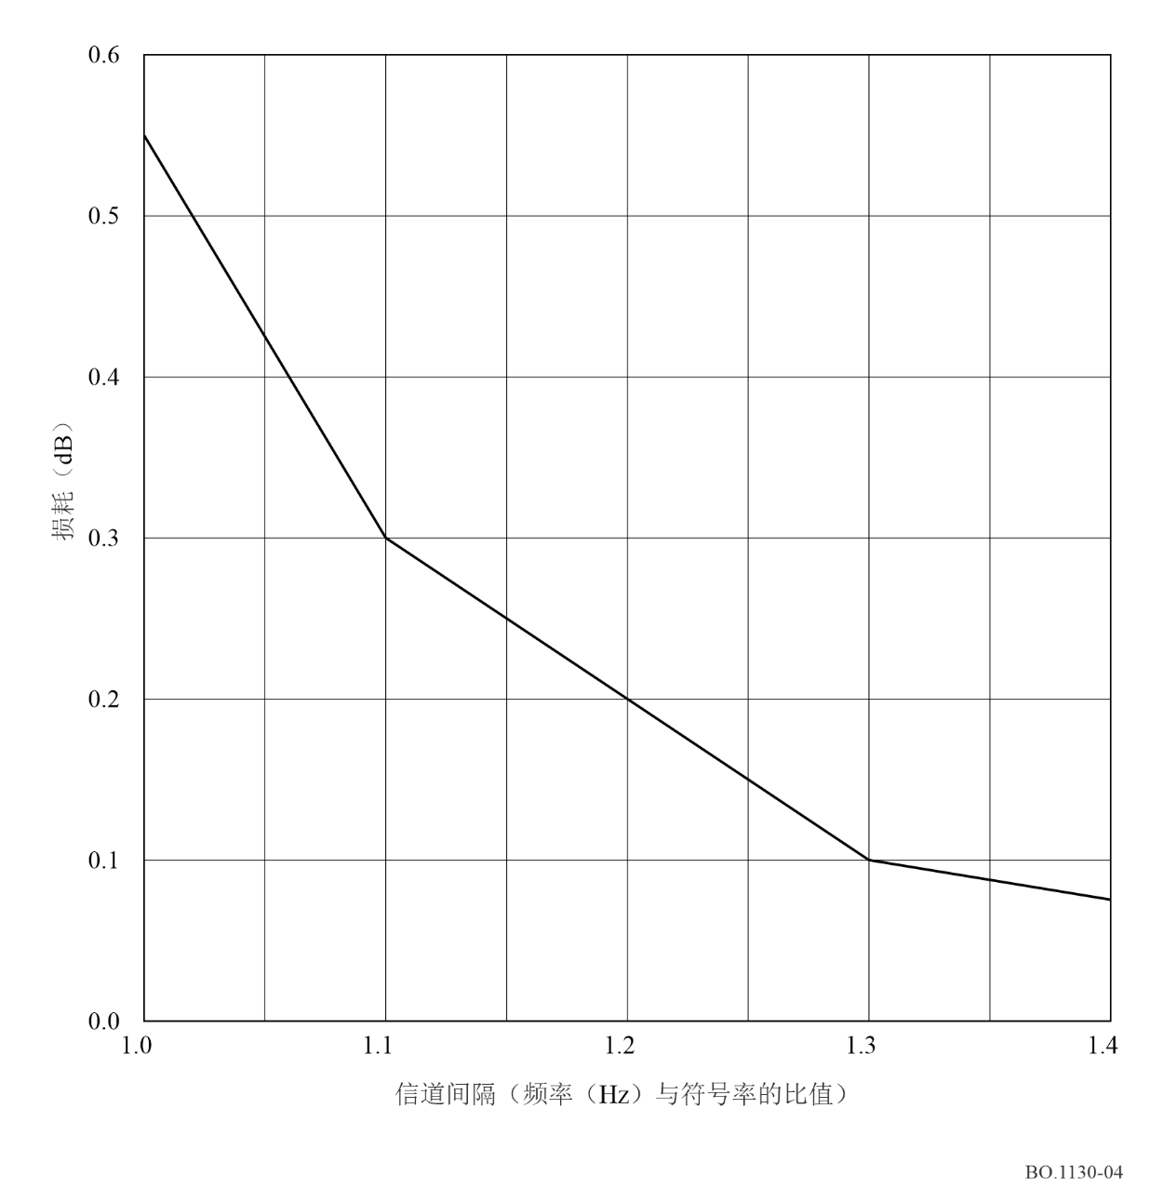

4.2.2 卫星分集
可以使用多颗卫星来广播相同的数据流，对每个信号使用不同的频率和不同的接收机。对这种技术的期望是，由于接收机到各卫星的方向不同，至少有一路信号不会被阻塞。
与时间分集一样，卫星分集的有效性取决于造成信号阻塞的障碍物的局部几何形态。摄影测量技术近期已被用于获取卫星分集有效性的统计数据。这些技术采用指向天顶的鱼眼镜头相机拍摄照片，然后对其进行分析，计算出晴朗、阴影遮蔽或遮挡天空的占比。卫星的位置可以叠加在这些影像上，从而评估特定地点或路径上的分集增益。
图5
卫星信道模型
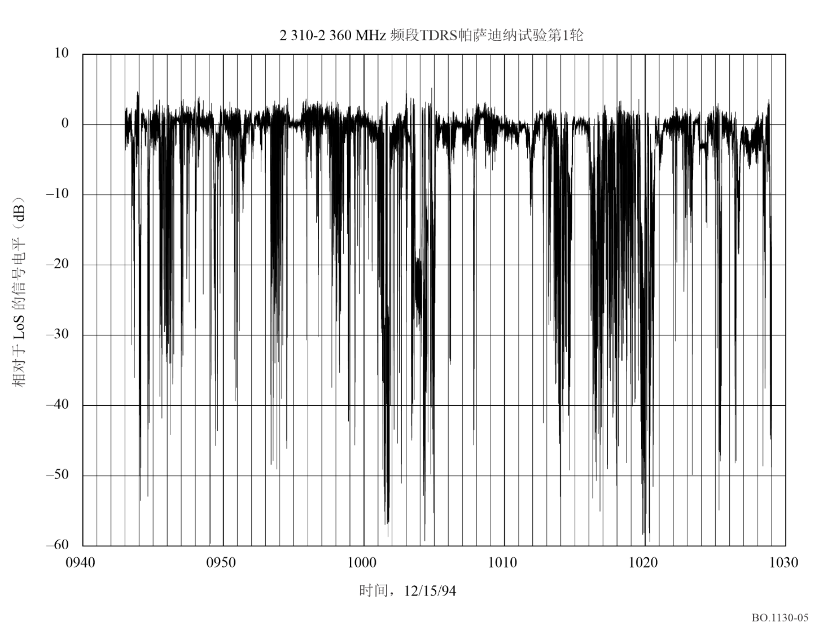

4.3 单频网络
将卫星信号覆盖至接收条件恶劣区域的一个方法是使用同频地面转发器网络。系统B采用均衡技术在该信号环境下工作。使用均衡器的唯一约束条件是每个信号彼此之间至少延迟半个符号。只要为各个增强器引入不同时延，增强器之间的距离不受限制。增强器之间的最大延迟将由均衡器中包含的级数来设置。
图6
卫星信道模型统计
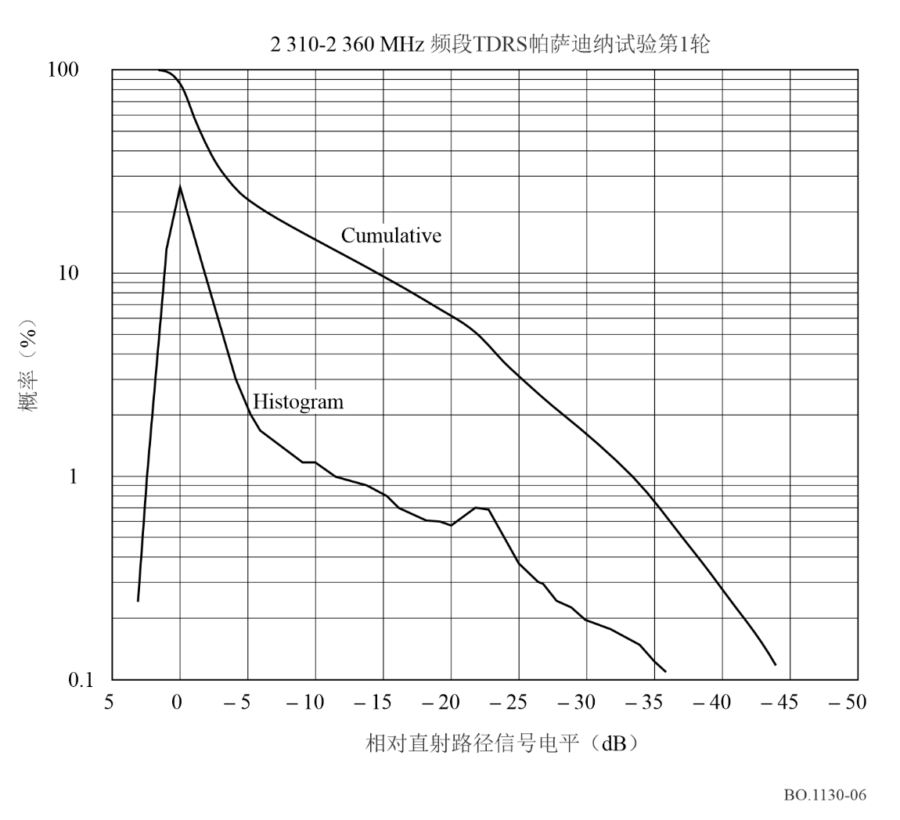

4.3.1 声道模型
建立两种信号模型来评估系统B均衡器的性能。此外，还评估了信号接收分集的有效性。
第一种是莱斯（Rician）模型，直射信号分量占总功率的一半，两个瑞利（Rayleigh）分量各占四分之一的功率。瑞利分量的多普勒扩展设为±213 Hz，对应2.3 GHz载波频率下，100 km/h车速的场景。传输速率为300 000个符号/秒。Eb/N0基于总信号功率定义，并包括训练序列开销的影响。
第二种是瑞利模型，包含三路等功率的瑞利信号分量。

4.3.2 均衡器性能
初始的权衡取舍和性能评估是通过采用“简化”仿真方法完成的，该方法假设信号时间间隔为整数符号周期，并有完美的符号时序恢复。结果如图9所示。BER是维特比和RS译码之前的未编码误码率。1×10⁻²的未编码误码率，经译码过程后降至1×10⁻⁶。
图7
联合衰落概率与链路余量的对比
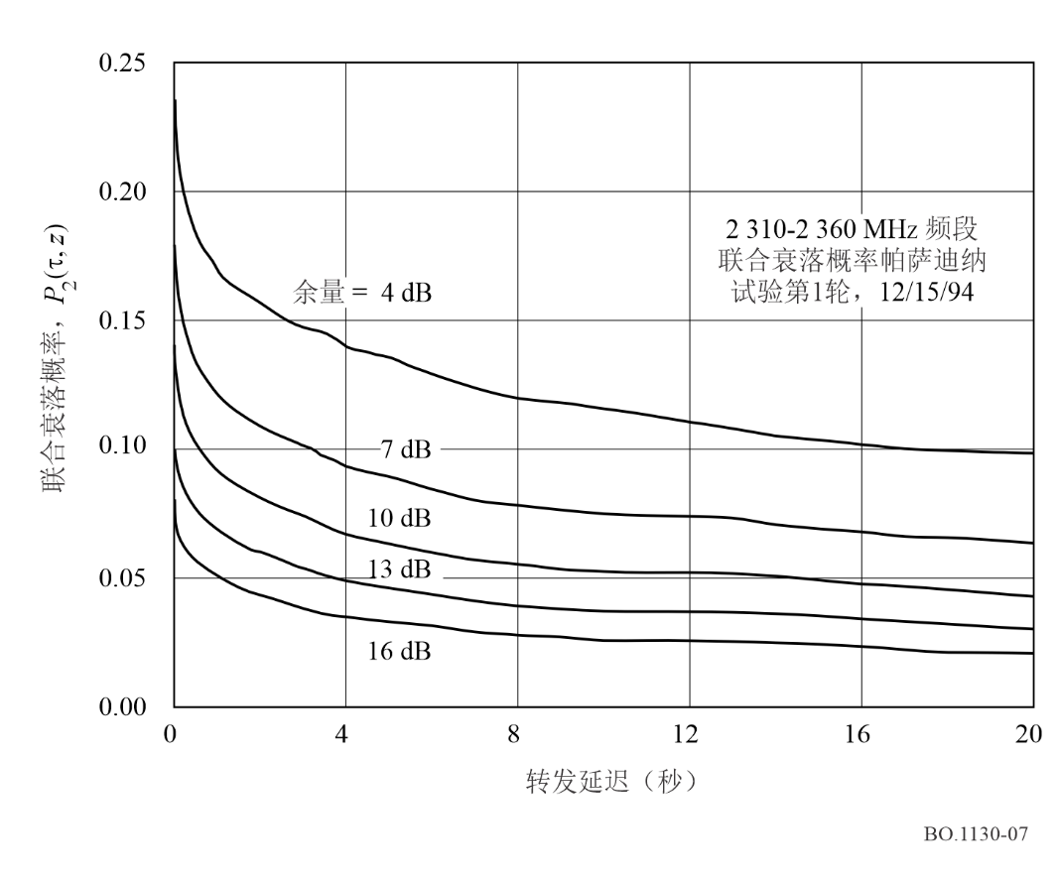
图8
联合衰落概率与环境的对比
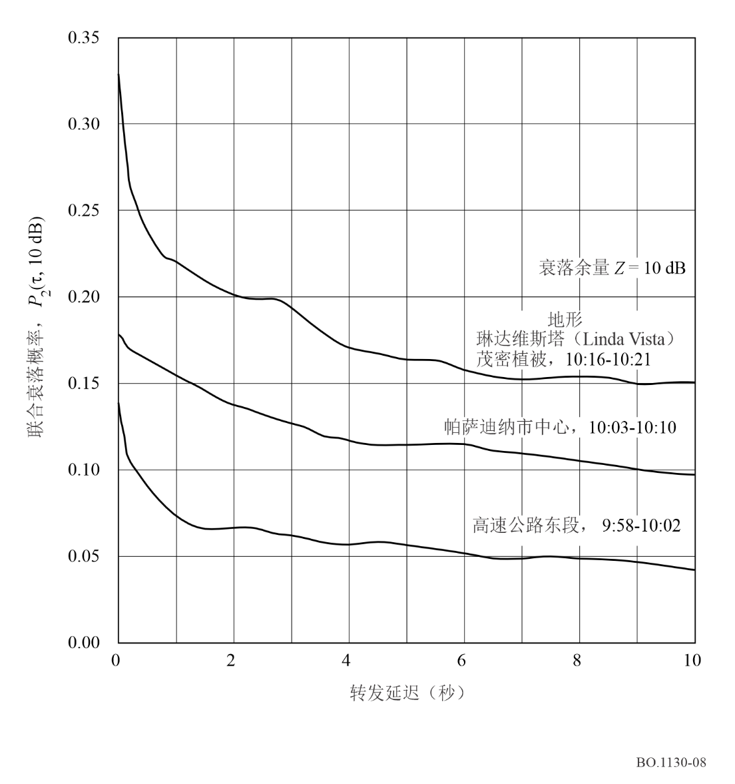
图9
系统B理想的均衡器性能（未编码）
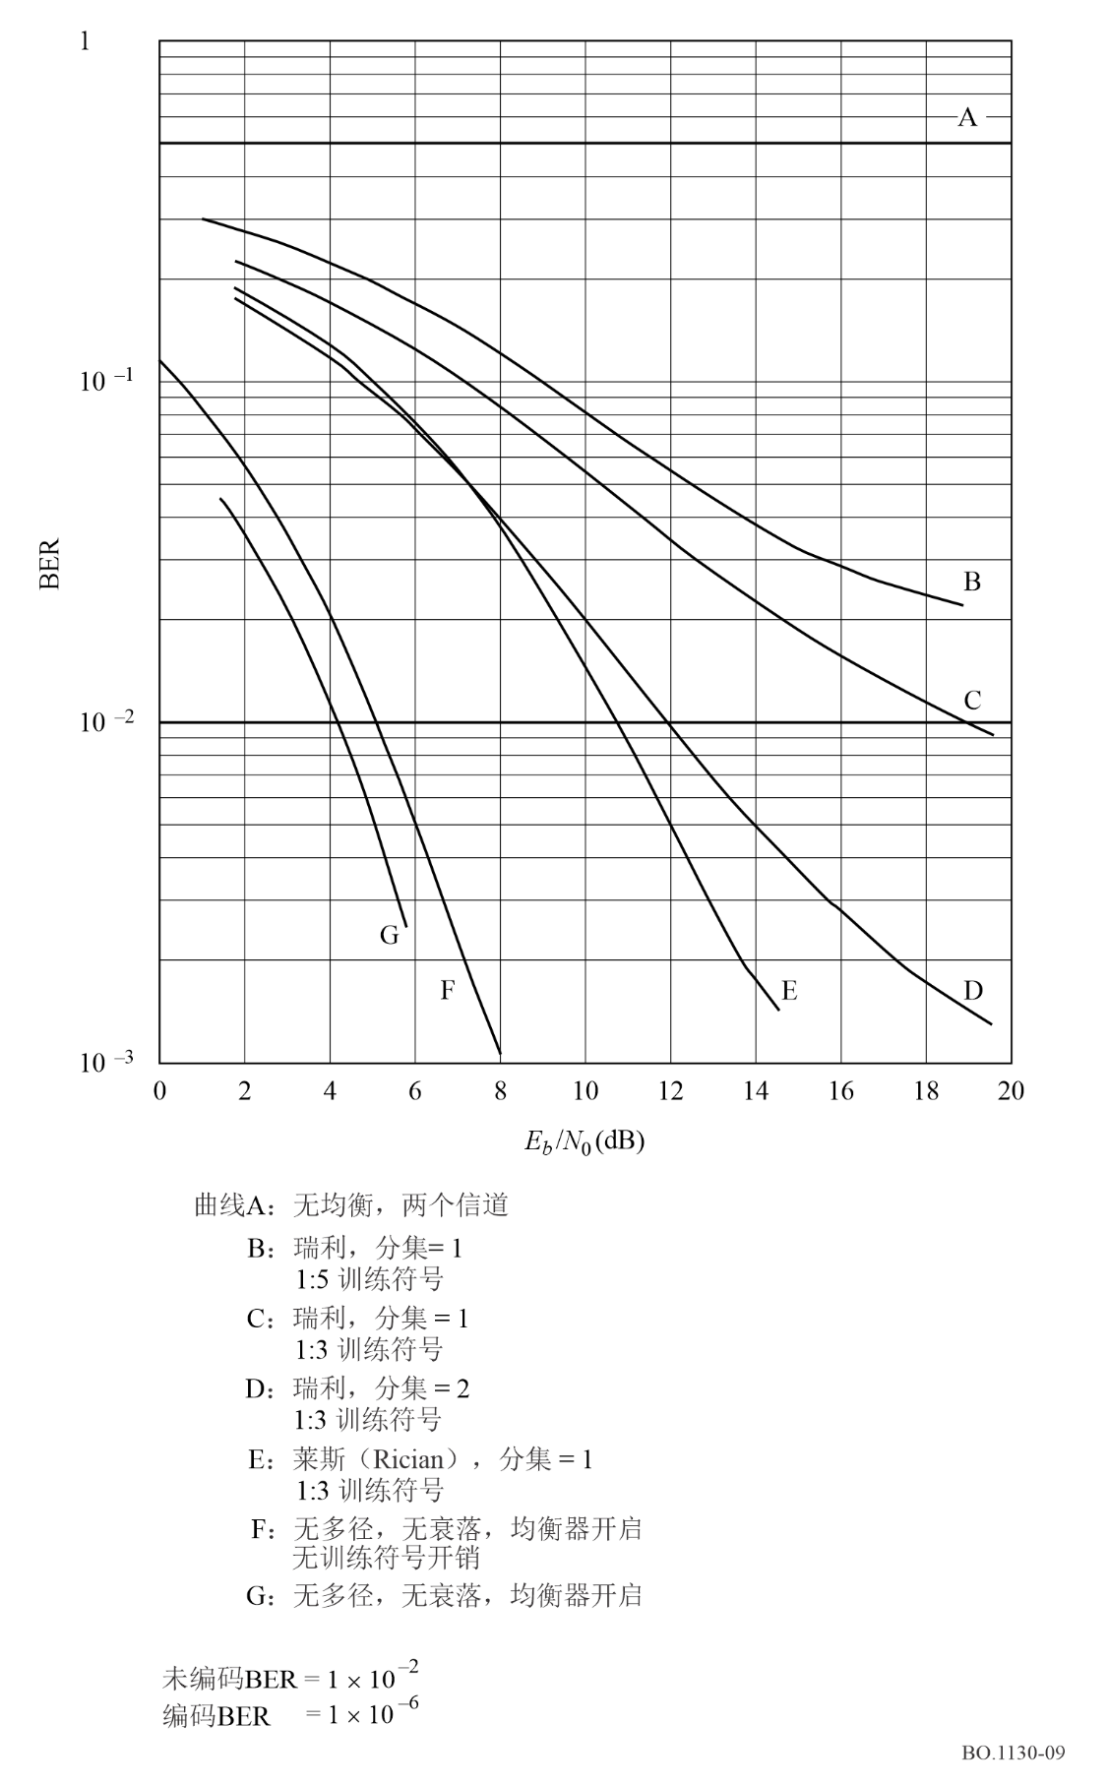
图10显示了通过全面仿真获得的性能，包括包含载波解调与符号定时环路的开环操作。
图10
系统B均衡器性能（未编码）
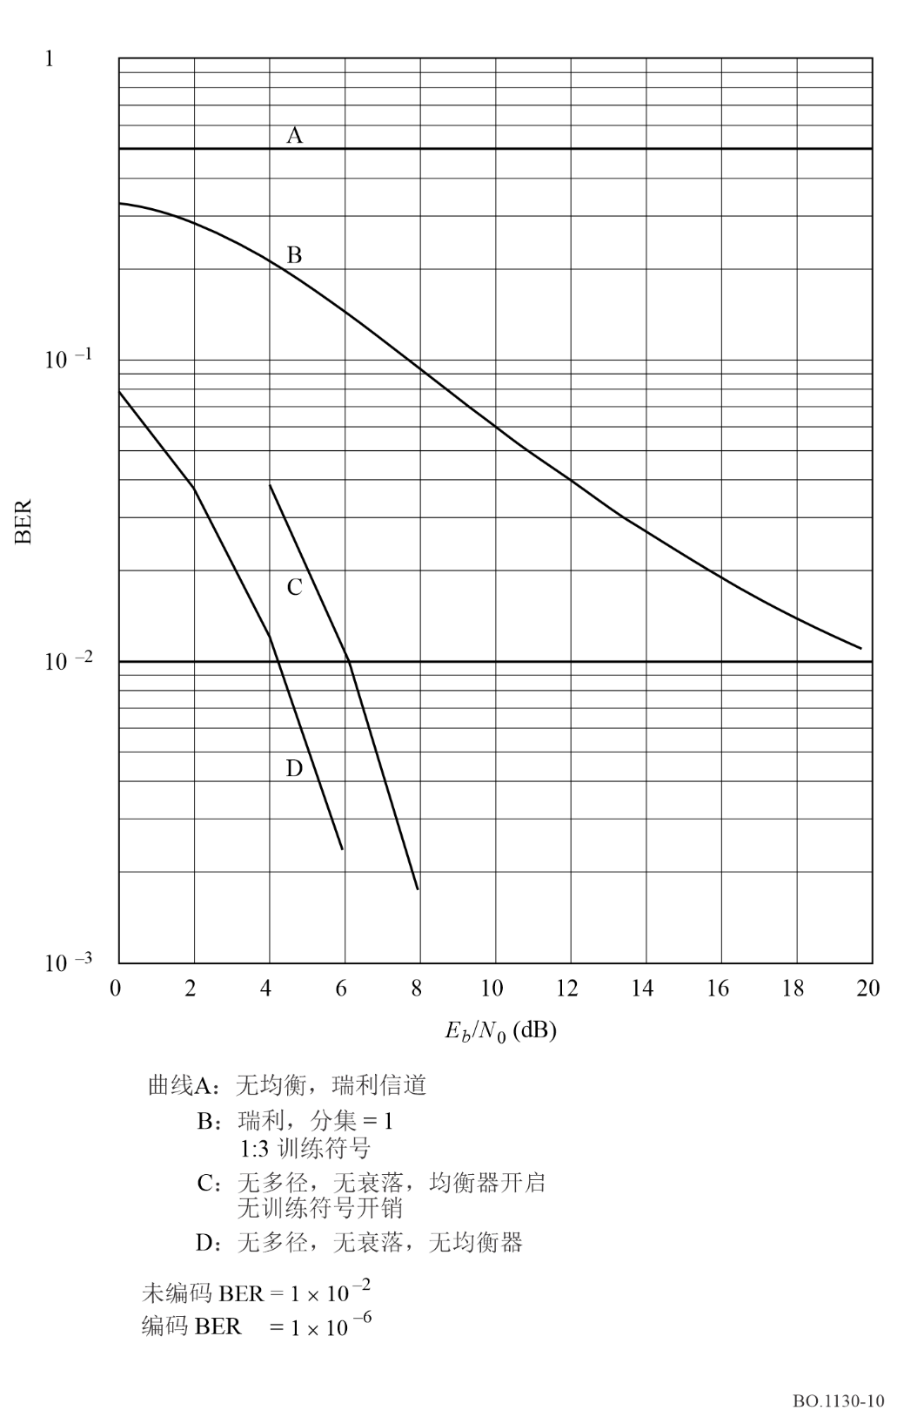

附件3
数字系统Ds

1 引言
数字系统Ds的设计旨在提供卫星数字音频和数据广播，供低成本的室内/室外固定、便携和移动接收机接收。它的设计目的是优化1 452-1 492 MHz频带内卫星业务传送的性能。这是通过使用带有分组码和卷积纠错编码的相干QPSK调制以及线性放大来实现的。有关的技术开发工作正在进行之中，以支持使用数字系统Ds的混合卫星/地面广播系统。
数字系统D_{S}支持对数字化音频源进行灵活多路复用，并调制至下行TDM载波上。该系统采用ITU-R BT.807建议书中所提出的OSI模型。

2 系统概述
数字系统Ds中的广播下行链路信号由一路3.68 Mbit/s的TDM载波组成，它可以传输96个基本速率信道（PRC），每个信道承载16 kbit/s基本速率容量增量。多路TDM下行链路载波由单颗卫星发射，每个载波由一个能工作于饱和状态的高功率放大器（HPA）发射。典型的第一代卫星能够采用行波管放大器（TWTA）同时辐射6路此类TDM下行链路载波（相当于576个PRC）。PRC在广播信道（BC）帧中分组，每个广播信道可承载多达八个PRC。PRC可以单独使用或组合使用，以提供n x 16 kbit/s的业务分量速率，n的范围是从1到8，从而为广播业务提供商提供了相当大的灵活性。
每路TDM下行链路载波在基带上提供1.536 Mbit/s的流量。TDM业务流被分成96个信道时隙，每个时隙承载一个基带参考速率为16 kbit/s的PRC。增加业务控制报头（SCH）、同步前导码和FEC冗余，将承载96 PRC所需的每个下行链路TDM码流的实际比特率提升至3.68 Mbit/s。TDM下行链路载波采用QPSK调制，符号率为1.84 Msymbols/s（2比特/符号），用于将TDM码流传送至接收机。TDM载波之间2.3至3.0 MHz的频率间隔（见注1）提供了足够的保护频段，在发射端采用孔径均衡的平方根升余弦滤波器定义的信道条件下，TWTA饱和工作时，符号间和相邻信道间干扰轻微甚至可忽略。小型个人便携接收机从TDM数据流中接收并选取信道时隙，恢复数字基带流量信息。
注1 – TDM载波中心频率之间所需的频率间隔是相邻载波间的地理波束隔离度与极化隔离度的函数。
表2汇总了该系统的主要技术特性，图11为典型卫星的框图，展示了处理型有效载荷与透明有效载荷二者的使用。
表2
数字系统D_{S}主要系统特性摘要
使命 | 数字音频/数据广播
上行链路格式 | SCPC/FDMA（处理型有效载荷）或  MCPC/TDM（透明有效载荷）
下行链路格式 | MCPC/TDM
下行链路频率 | 1 452-1 492 MHz频段
典型转发器e.i.r.p.（峰值） | 53.5 dBW
典型转发器e.i.r.p. EoC主要业务区 | 49 dBW
典型转发器e.i.r.p. EoC次要业务区 | 44 dBW
调制 | 相干QPSK
阈值（天线输入端（0 dBi增益）） | −109 dBm
差错编码 | 分组和卷积
EoC: 覆盖边缘
MCPC: 每载波多信道

数字系统Ds的一个关键特征是能够利用带有星上基带数字处理器的处理型有效载荷。星上解复用器 – 解调器和路由开关将多频分多址（FDMA）上行链路信道连接至各下行链路TDM数字流。图12提供了通过典型处理型有效载荷进行端到端信号处理的框图。
MPEG第III层编码的音频信号在系统中传输，其格式以16 kbit/s的基本速率增量为单位。从1到8的基本速率增量被复用至BC。在时长0.432秒的BC帧内，为每个基本速率增量指配6 912比特。这些比特可在广播信道帧内分成若干个业务分量。如图13所示的BC帧以业务控制报头（SCH）作为帧起始。对于BC帧中承载的每个基本速率增量，SCH占用224比特。计入SCH，在0.432秒的帧内，每个基本速率增量总比特数为7 136比特。SCH向接收机提供选择业务分量所需信息，并允许业务发起者远程控制业务相关功能。为识别并解复用各业务分量，SCH为每个业务分量包含一个业务分量控制字段（SCCF）。由此控制的无线电功能可以包括：订阅业务加密、业务类别选择、用户子集寻址、消息显示、启用和停用业务等。广播帧在业务始发设施处进行组装。
图11
数字系统D_{s}的典型卫星通信有效载荷
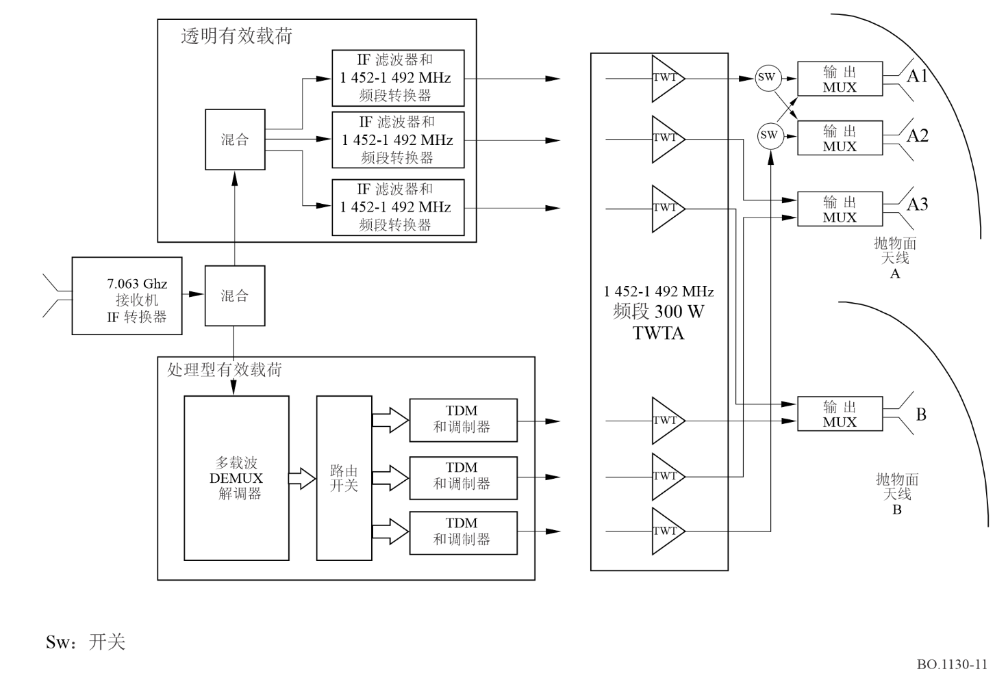
为准备传输信号，组装一个持续时间为0.432秒的广播信道帧，该帧由n × 16 kbit/s的业务段（每帧 n × 6 912比特）加上n × 518.5 bit/s的SCH段（每帧n × 224比特）组成。请注意，n是一个介于1到8之间的整数。因此，BC以n × 16.5185 kbit/s的倍数构建。BC的业务段可进一步分为用于特定用途的独立业务分量，如音乐、语音、图像、动态图像等。业务分量以8 kbit/s的整数倍进行组织，单个BC最多可承载8个业务分量。业务分量的指配可动态调整。例如，一个使用64 kbit/s的音乐业务分量可以动态地转换为四个4种语言的四路16 kbit/s话音业务分量，构成一个节目，将单一的高质量音乐业务与4种语言的话音业务搭配在一起。
组帧后，通过级联RS (255,223)分组编码器，后跟分组交织器，后跟1/2率卷积编码器，对BC进行下一步FEC编码。该编码将比特率乘以系数2 × 255/223。因此，编码的BC速率为n × 37.77 kbit/s。接下来，FEC编码的BC帧被同步解复用为n个并行PRC；在每个BC帧周期（0.432 s）内，每个PRC包含16 320比特。增加同步报头将编码的PRC精确提升到38 kbit/s（每帧16 416比特）。接下来，编码的PRC进行差分编码，QPSK调制到n个SCPC-FDMA载波上并发送到卫星。
图12
数字系统Ds典型的端对端信号处理（处理型有效载荷）
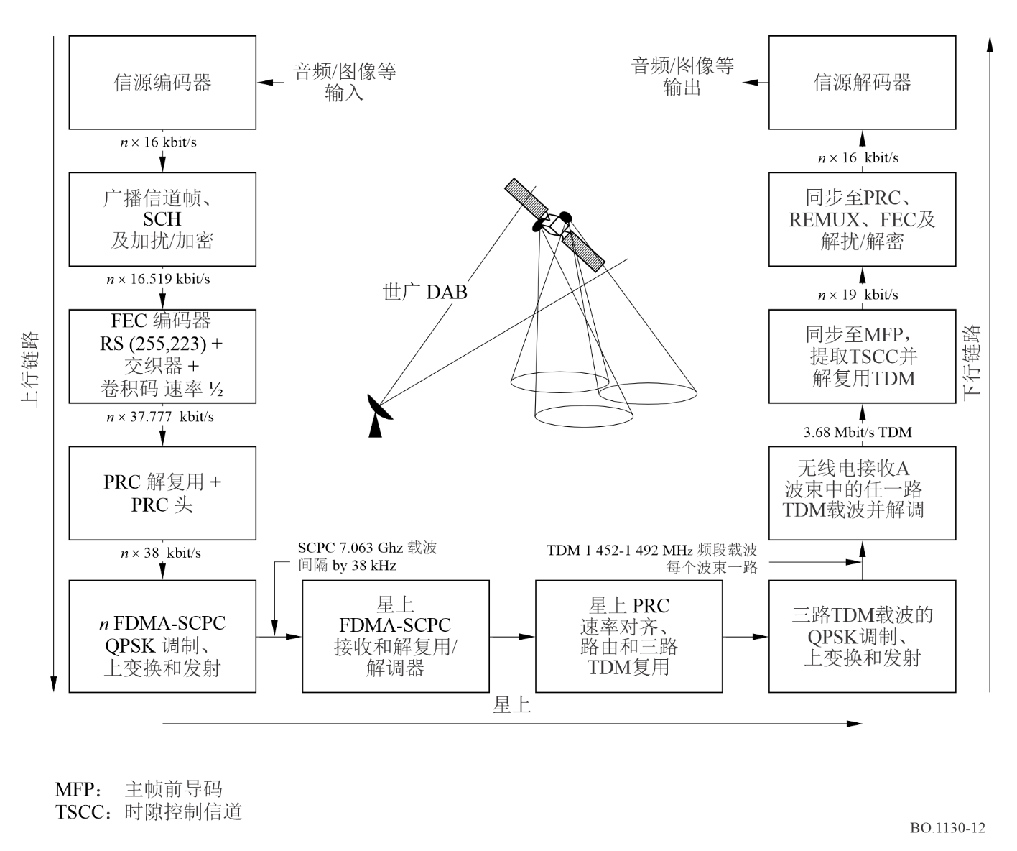
图13
广播信道帧
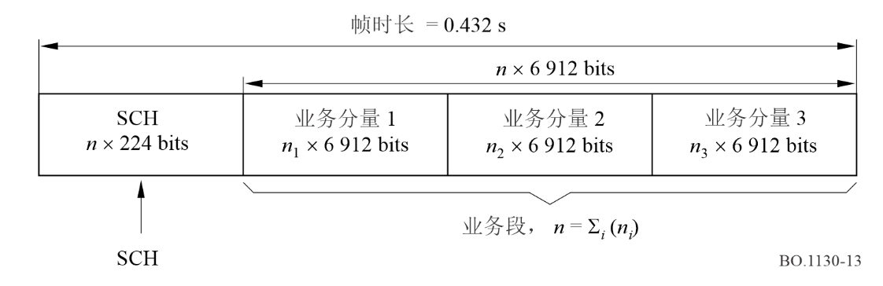
在卫星上，编码的基本速率上行链路载波分为48个PRC载波组进行接收，被解复用和解调到它们各自的基带编码基本速率。TDM帧组装器将每个PRC定位在0.138秒时长的TDM帧中96个PRC时隙位置中的其中一个。每个PRC时隙包含5 244比特，帧包含96 × 5 244 = 503 424比特。TDM帧如图14所示。每个TDM帧以192比特MFP作为起始，后跟4 224个TSCC。
图14
下行链路TDM帧
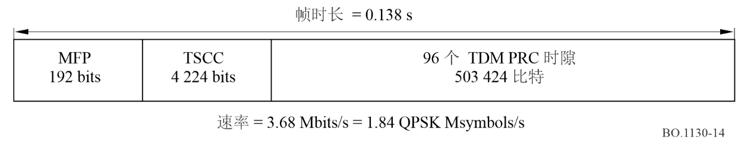
MFP和TSCC被无线电接收机用于完成TDM帧同步，确定PRC（组成帧内承载的各个BC）的位置，并提供接收机所需的信息，以对属于选定BC的PRC进行解复用，并重建BC。TDM业务流被分成96个TDM时隙，每个时隙以1.536 Mbit/s的基带速率承载一个16 kbit/s的PRC。由于增加了SCH、同步前导码和FEC冗余，承载96个PRC所需的每个下行链路TDM码流的实际比特率为3.68 Mbit/s。在载波1 452-1 492 MHz频段上以符号率为1.84 Msymbol（2比特/符号）的QPSK调制被用于将TDM码流传输至接收机。
数字系统Ds也可以采用透明有效载荷（有时被称为“弯管转发器”或“简单变频转发器”）来实现。该类有效载荷会将上行链路TDM载波（通常工作在7 025-7 075 MHz频段）转换为下行链路1 452-1 492 MHz频谱内的频率位置。有效载荷将不包含任何星上处理或PRC路由能力。每个上行链路TDM载波经过复用，承载从位于卫星的上行链路业务区内的中心终端发射的96 × 16 kbit/s的PRC。透明有效载荷的上行和下行链路上使用的TDM波形格式与上述处理型有效载荷下行链路的波形格式相同。然而，它并非在卫星上完成组帧，而是在上行TDM波形地球站完成组帧。

3 MPEG第III层音频编码算法

3.1 综述
ISO/MPEG第III层适用于数字系统Ds卫星声音广播系统。广泛使用的第III层的三个版本是：标准化方案MPEG-1第III层和MPEG2（半采样率）第III层以及扩展MPEG-2.5（四分之一采样率）。使用这些不同的信源编码方案，系统可以以按照16 kbit/s的步长，在16 kbit/s至128 kbit/s的的数字编码音频比特速率范围内工作，提供各种等效的音频质量，如CD立体声、FM立体声、FM单声道、AM立体声和AM单声道。
ISO/MPEG编码方案的基本原理，尤其是第III层算法，是许多出版物的主题（例如，[Brandenburg等，1992年；Eberlein等，1993年]）。使用快速傅里叶变换（FFT）实现的滤波器组将PCM时间信号映射到频域（对于第三层，使用混合FFT/离散傅里叶变换（DFT）的滤波器组）。心理声学模型可计算频域中音频信号的允许感知阈值。量化和编码内核将频域阈值应用于映射的音频频谱数据。最后，编码数据与帧头和辅助信息进行多路复用，生成比特流。解码器执行逆操作，恢复模拟音频信号。
相比较其他编码方案，第III层具有较高的编码效率，主要有四个基本特性：
– 在频域中的高分辨率根据心理声学模型要求优化噪声频谱整形。
– 熵（即霍夫曼）编码消除信号中的冗余。第III层采用32张不同的霍夫曼表，可以灵活地分配，对信号进行编码。
– 比特存储池是一个短时缓存器，可实现“比特率节省”，实现恒定的编码质量。
– 先进的联合立体声编码方法可对立体声信号实现高压缩率。第III层是唯一支持两种立体声编码方法的层：和差立体声编码和强度立体声编码。

3.2 MPEG-1第III层
ISO/IEC标准11172 [ISO/IEC，1993]，更广为人知的名称为“MPEG-1”标准，于1991年定稿。ISO/IEC 11172-3标准的音频部分定义了三种算法，即第I层、第II层和第III层，用于PCM音频信号的编码，采样率分别为48、44.1和32 kHz。第III层是上述各层中最强大的方案，可对单声道或立体声信号以32到320 kbit/s的比特速率工作。

3.3 MPEG-2第III层（半采样率扩展）
MPEG-1编码算法主要是为单声道或立体声信号的高质量音频压缩（类似CD的质量）而设计的。当MPEG-1标准制定时，很明显有必要扩展标准以允许较低的采样率。由于技术上的原因，对于非常低的比特率（小于或等于32 kbit/信道），只能通过使用较低的采样率来实现最佳编码效率。因此，MPEG-2标准的低采样率（LSR）扩展（ISO/IEC 13818-3 [ISO/IEC，1998]）规定了比特率低至8 kbit/s时使用24、22.05和16 kHz的采样率。

3.4 MPEG-2.5第III层（向甚低采样率的扩展）
虽然MPEG-2第III层半采样率允许比特率低至8 kbit/s，但研究发现，在8 – 16 kbit/信道的比特率区间，采用更低采样率可以进一步提升编码。为此，定义了MPEG2的扩展，称为MPEG-2.5，以四分之一采样率运行。该扩展与MPEG-2第III层几乎一致，但支持12 kHz、11.025 kHz和8 kHz的采样率，可在极低码率下获得尽可能最优的音频质量。专家听音观测表明，降低采样率能够显著提升低比特率条件下的主观感知音质。

3.5 第III层音频质量 – 现状和未来改进
就高质量重放而言，音频带宽是最重要的参数。在编码过程中，带宽的选择应使编码伪像尽可能不被听到。128 kbit/s第III层立体声提供CD般的质量，64 kbit/s立体声在大约11 kHz的带宽上能提供优良的质量，16 kbit/s单声道可提供“优于短波质量”。图15给出了第III层中每信道音频带宽与比特率的对应示例。值得注意的是，MPEG标准仅描述比特流格式和解码过程，而没有描述编码过程。因此，在编码器中实现的所有改进都能在解码器侧体现为更优的音频重放质量（例如更高的音频带宽）。当前针对第III层持续开展的优化工作的主要主题包括：
– 联合立体声技术的优化；
– 块切换机制的改进；
– 在各种条件下调整心理声学参数。
图15
数字系统Ds MPEG第III层音频带宽与比特率对比示例
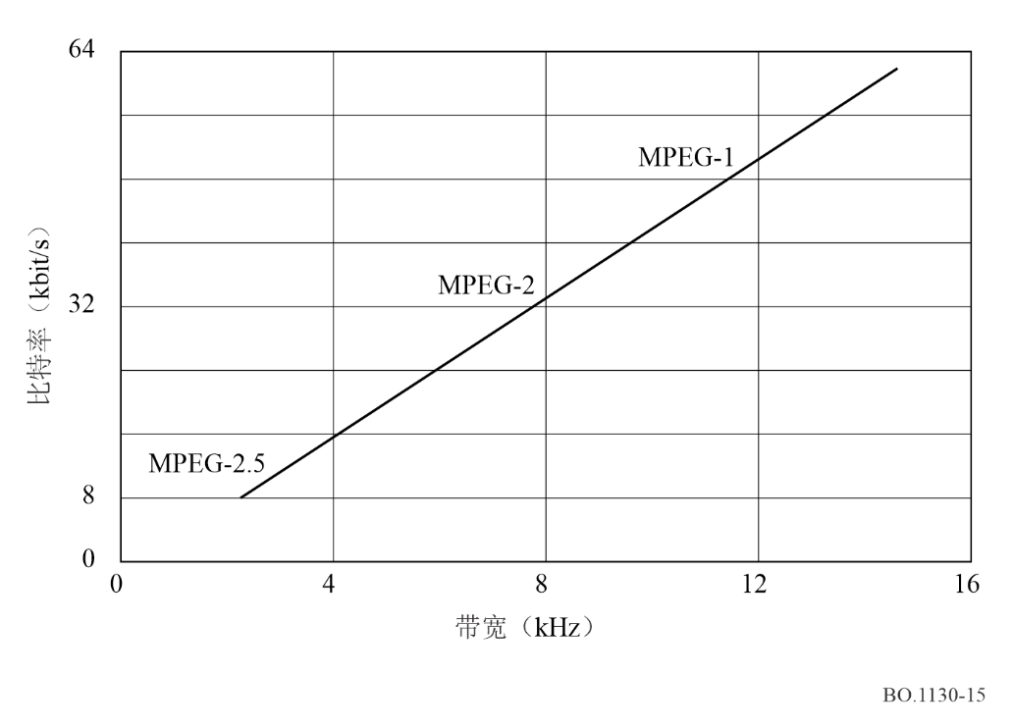
这项工作的结果有望进一步提高第III层音频编码算法的高编码效率。

4 无线电接收机的操作和接口

4.1 接收机操作
图16展示了数字系统Ds的接收机框图。
图16
数字系统D_{s}接收机框图
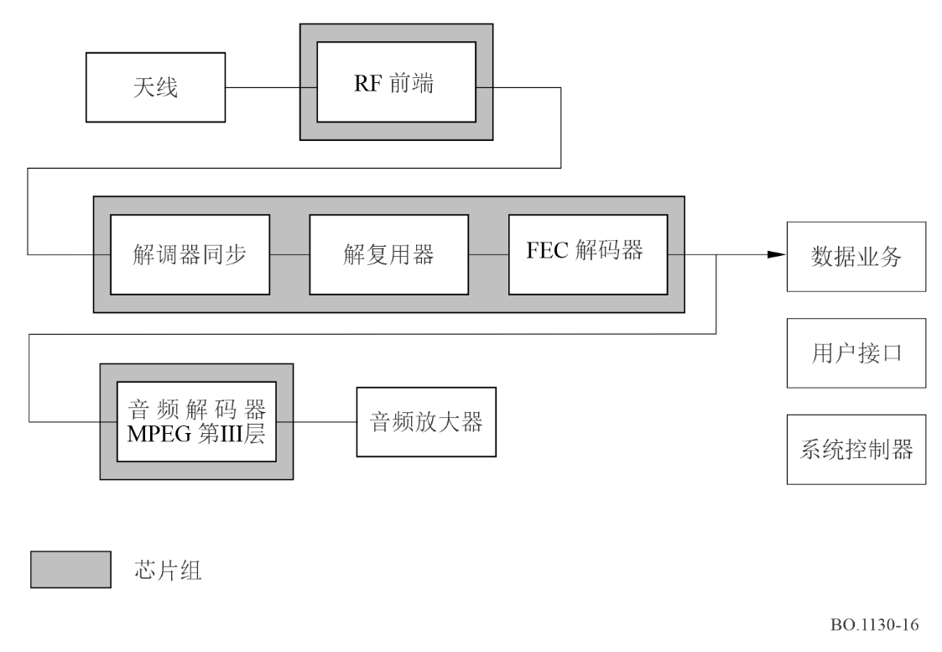

4.1.1 天线方案
天线须能够接收1 452–1 492 MHz频段内、采用两种圆极化方式发射的不同的TDM载波。为了在假定Tsys为160 K，达到规定的−16.5 dB（K⁻¹）的最小增益温度（G/T）比，天线增益至少需要6 dBi。
通过一种半导体实现的极化开关，单副天线即可接入两种极化（至少对于便携应用而言可行）。标准天线是单贴片型天线，从分别提供右旋圆极化（RHCP）和左旋圆极化（LHCP）的抽头馈入两个独立的低噪声放大器（LNA）。天线是6 cm × 6 cm的半波长片状天线，增益约6 dBi。这种天线的波束宽度约为100°，因此几乎无需对准卫星，这是便携操作的一个额外好处。
在较差的接收条件下，可以使用约12 dBi的更高增益天线。其波束宽度更窄，要求天线在一定程度上对准卫星。接收机通过其“信号质量”指示符来支持这一操作。天线方向性较高的一项重要优势是能够提升信干比。
由于上述原因，天线采用可拆卸设计，有源天线的输出信号通过电缆和输入连接器馈送至无线电接收机。这种配置对具有高信号穿透损耗的室内环境特别有益。拆卸后的天线可以安装在室外或靠近窗户的地方，以便实现视距接收，并通过插入的同轴电缆将信号传送到接收机。然而，由于电缆插入损耗可能过度地降低G/T性能，因此需要额外的LNA增益来提供足够的余量。
其他适用的高增益天线方案是宽边或端射模式下的螺旋天线。天线方位倾角可调节，以匹配本地卫星接收方位角。固定位置使用的另一种有吸引力的方法是将标准贴片作为馈源放入抛物面反射器中。在此应用中，可使用接收机控制信号，进行极化选择。

4.1.2 前端过滤
接收机前端为双转换超外差类型。为了达到所需的镜像抑制并有效衰减带外干扰，使用了由高-Q值介质同轴谐振器组成的3极滤波器。在第一次转换为115.244 MHz的IF后，利用声表面波（SAW）滤波器实现带内选择性。通带宽度略大于TDM信号带宽，以容纳第一本地振荡器与滤波器自身的温度容差。频谱滚降的整形处理完全在数字域实施。这会产生高精度，从而有利于链路余量。

4.1.3 接收机线性带来的局限（IP3）
接收机抗干扰性是前端滤波器选择性以及接收机线性和大信号性能的函数。由于该接收机为电池供电的便携设备，面向对成本敏感的市场，功耗必定是首要关注的问题。因此，很难实现高线性度。对于初始接收机，以接收机天线连接器为参考点，规定的最小值为IP3 = −40 dBm。
有源天线中LNA的输入参考IP3为−20 dBm。通过在天线输出端与接收机输入端之间插入滤波器，可为提升对高电平带内干扰的抗扰度留出充足余量。

4.1.4 调谐至TDM载波
1 452-1 492 MHz频段频率接收范围拥有40 MHz带宽，每种极化方式下可容纳82个TDM载波信道（信道光栅为460 kHz）。可以直接访问这些潜在的TDM载波位置。单路TDM载波的带宽约为2.5 MHz，该光栅的精细分辨率为频率规划和干扰抑制措施提供充足的灵活性。

4.1.5 解调
模拟调谐器前端的输出信号（基带信号为1.84 Msymbols/s）被直接采样并转换至数字域。QPSK比特流到I/Q分量的相干解调是由一个复杂的混频器完成的。在对复杂信号进行平方根升余弦奈奎斯特（Nyquist）滤波之后，通过数字再采样实现符号时钟恢复。智能控制环路可在极低的C/N水平下实现可靠的信号恢复。在C/N接近0 dB和BER接近理论限值时，它们表现出稳健的跟踪性能。

4.1.6 TDM帧同步
主帧同步块接收来自QPSK解调器的解调符号流，并完成对齐，通过相关性检测主帧前导码。已知的同步字模式还用于纠正QPSK解调中固有的相位模糊问题。

4.1.7 解复用BC
TDM帧包括三个字段：
– 同步所需的MFP，
– 包含有关PRC数据的位置和组织信息的TSCC，以及
– TDM PRC数据字段。
PRC数据字段包含96个净数据速率为16 kbit的PRC，因此这些PRC中的1到8个可以组合起来构建一个BC。这些BC对应于提供商为满足音频质量和辅助数据内容的不同要求而分别选择的数据容量。
TDM解复用器的功能是从比特流中提取选定的BC。属于所选BC的不同PRC的符号通过数据流恢复单元。采用“填充比特”技术消除所选BC的PRC之间的时间错位。

4.1.8 FEC解码BC：维特比+解交织+RS
为了在低C/N比下实现1 × 10⁻⁴的低误码率，应用了一种强大的纠错方法。它由级联构成：维特比卷积解码作为内码、解交织和RS分组解码作为外码。上述保护机制应用于BC级（而不是PRC级），以允许接收机仅需针对选定的单路BC数据速率执行一次保护。该模块的输出是BC。BC的配置由属于相同业务的不同业务分量构成。BC的业务结构和业务分量组成信息在SCH中传输。

4.2 SCH功能：业务类型、订阅业务
为实现对业务的最佳自动选择，SCH向接收机提供各类信息，例如业务分量类型和数量、语言、节目类型和标识业务提供商的标签。除了音频业务外，还可以传输静态图像序列或数据业务。这类业务采用不同的业务分量格式，接收机可通过SCH信息识别。加密为可选附加功能。所选的加密系统使用三个密钥部分：硬件密钥（识别接收者）、用户密钥（识别授权）、空中密钥（识别不同的服务提供商）。
表3提供了SCH功能摘要。
表3
数字系统D_{S}的SCH功能摘要
字段组 | 字段名称 | 目的
业务前导码 | 业务前导码 | 用于同步每个业务分量
 | 比特率指数 | 指示业务的总比特率
 | 加密控制 | 提供有关正在使用哪种加密类型的信息（若有）
 | 辅助字段内容指示符1（ACI1） | 这是一个多用途字段，用于控制与业务相关的具体功能。该指示符提供有关ADF1所含数值用途的信息
业务控制  数据 | 辅助字段内容指示符2（ACI2） | 与ACI1相同，但控制ADF2
 | 业务分量数（Nsc） | 该字段包含对BC中包含的业务分量数量的指示，  可以是1到8
 | 辅助数据字段1（ADF1） | 数据字段，内容由ACI1定义
 | ADF2复帧起始标记（SF） | 指示复帧数据字段的存在和开始，当中数据在ADF2内的连续帧中承载
 | ADF2段偏移和长度字段（SOLF） | 包含复帧中分段总数减1
 | 辅助数据字段2（ADF2） | 包含由ACI2指示的数据类型的数据字段
业务分量控制数据 | 业务分量控制字段（SCCF） | 包含解复用和解码BC中每个业务分量所需的信息。包括SC的比特率、类型（MPEG音频等）和节目类型（音乐、语音等）和语言
辅助业务 | 动态标签 | 这是一个串行字节流，其字段宽度根据BC的大小而变化。可用于发送诸如广播公司名称或相关广告材料等项目，以便在接收机上显示

4.3 解码音频业务
MPEG解码器接收从BC中选出并解复用后的音频业务分量。首先提取MPEG头和边信息。头部包含解码所需的模式信息，例如采样率、比特率和立体声；而边信息保存频谱间隔、离散余弦变换（DCT）块类型和Huffman表选择的比例因子。经CRC校验后，执行Huffman解码和DCT处理。最后，将数字输出信号转换为模拟形式，并馈送到音频线路输出和扬声器放大器。

4.4 总体RF/IF选择性
图17中给出的保护比曲线说明了典型数字系统Ds接收机的总体选择性。该曲线显示了QPSK调制干扰信号的电平Pint，纵轴为dBm，横轴为干扰频率，该干扰电平为使接收机QPSK解调器输出端的BER达到1×10⁻²所需的值。有用信号是电平为–90 dBm的QPSK调制信号。两个信号均采用符号速率为1.84 Msymbols/s的TDM波形调制。选择性曲线的形态由五个主要部分决定：
– 天线选择性（频率和方向性），
– RF选择性，
– 第一IF SAW滤波器选择性，
– 第二IF低通，和
– 数字频谱成形。

4.5 接收BER的目标和余量
由于采用了强有力的纠错方案，C/N电平可低至4.5 dB时，仍可满足1×10⁻⁴的目标BER。由于该载波电平接近本底噪声，必须通过合理配置决定选择性的各部分，将同信道干扰降至最低。

4.6 接收机抗干扰保护/增强策略
在中等干扰的情况下，可在天线和接收机模块之间插入选择性通带和阻带滤波器或衰减器。还可搭配高增益天线进行增强，借助其更优的方向性进一步衰减干扰。如果干扰非常强，也可使用配备满足线性度和选择性特殊要求的LNA的高增益天线。
图17
数字系统Ds典型接收机的保护比
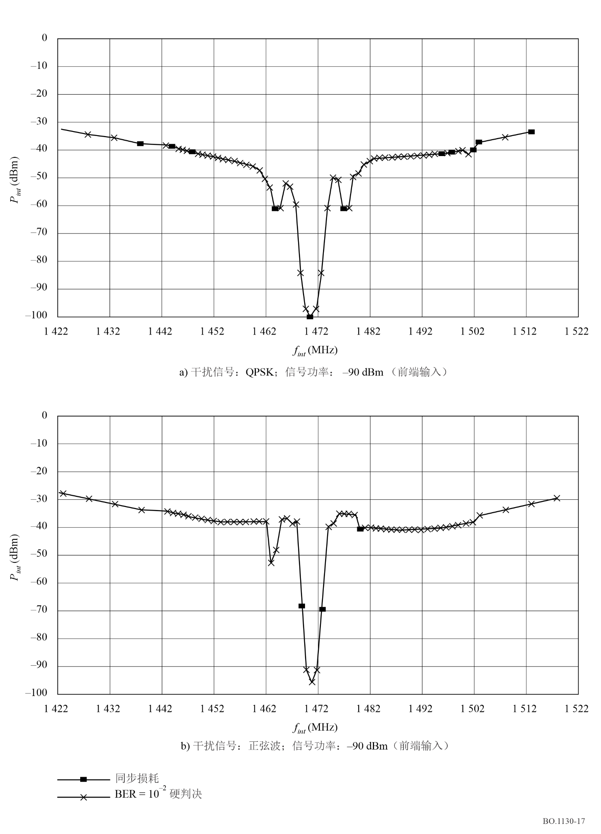

5 链路预算
对于−141.4和−145.4 dB(W/(m²·4 kHz))的典型功率通量密度（pfd），当无线电接收机G/T值为−13 dB (K⁻¹)时，对应的下行链路余量分别为9 dB和5 dB。上述pfd也对应于每个波束内相对于天线峰值增益约−4 dB和−8 dB增益等值线。

5.1 处理型转发器
表4a)显示了处理型转发器下行链路的典型链路预算。该链路预算对应的接收地球站G/T为−13.0 dB(K⁻¹)，仰角为30°。
卫星天线增益为25.6 dB（相对于峰值为–4 dB），中继器输出功率为300 W（2 × 150 W TWTA并行运行）。由TWTA、高功率隔离器、滤波器和波导并联引起的输出损耗总计为1.3 dB。TDM波形导致0.3 dB的调制损耗。因此，下行e.i.r.p. 净值为48.8 dBW（EOC）。
使用码率为1/2的维特比解码器和RS分组解码器，后FEC BER 1 × 10⁻⁴所需的E_{b}/N₀的理论值为2.7 dB。由有效载荷和原型无线电接收机硬件（HW）造成的实施损耗为2.3 dB。因此，为了支持1 584 kbit/s的数据速率，接收机输入端所需的C/N₀为67.0 dB(Hz)。
在接收机G/T为−13.0 dB（K⁻¹）、卫星e.i.r.p.为48.8 dBW、大气损耗为0.1 dB的条件下，接收到的C/N₀为76.7 dB(Hz)，得到余量为9.7 dB。若接收机G/T取其他值或工作在天线−4 dB增益等值线以外区域，链路余量将有所不同。

5.2 透明转发器
表4b)显示了透明转发器下行链路的典型链路预算，其无线电接收机参数与所处理任务相同。该链路预算适用于一路TDM信号，其标称上行链路C/(N0 + I0)为82.4 dB(Hz)，或C/N为17.4 dB，由上行噪声引起的输出回退（OBO）为0.1 dB。在该回退值下，卫星e.i.r.p.为48.7 dBW时，在下行链路没有任何阻塞或衰减（不计入来自上行链路的重传噪声，仅考虑其造成卫星功放额外回退带来的影响）时，在原型接收机输入端产生76.6 dB(Hz)的C/(N0 + I0)。在上行链路C/(N0 + I0)为82.4 dB(Hz)且接收机输入所需的C/(N0 + I0)为67.2 dB(Hz)的条件下，在下行链路产生总的所需C/(N0 + I0)为67.3 dB（Hz），下行链路余量为9.3 dB。同样，对于上行链路信号的最差条件变化，下行链路余量显示为8.6 dB。
表4
a) 数字系统Ds的处理型转发器下行链路预算 |  | b) 数字系统Ds的透明转发器下行链路预算

下行链路 |  |  | 下行链路
频率（GHz） | 1.48 |  | 频率（GHz） | 1.48
卫星 |  |  | 卫星
中继器输出功率（W） | 300.0 |  | 中继器输出功率（W） | 300.0
输出损耗（dB） | 1.3 |  | 输出损耗（dB） | 1.3
OBO (dB) | 0.3 |  | OBO压缩（dB） | 0.3
天线增益（dB） | 25.6 |  | 在EoC的天线增益（dB） | 25.6
e.i.r.p. (dBW) | 48.8 |  | 参考e.i.r.p.（dBW） | 48.8
传播 |  |  | 传播
仰角（度） | 30.0 |  | 仰角（度） | 30.0
距离（公里） | 38 612.6 |  | 距离（公里） | 38 612.6
自由空间损耗（dB） | 187.6 |  | 自由空间损耗（dB） | 187.6
指向损耗（dB） | 0.0 |  | 指向损耗（dB） | 0.0
大气损耗（dB） | 0.1 |  | 大气损耗（dB） | 0.1
无线电接收机 |  |  | 无线电接收机
pfd (dB(W/m2)) | –114.1 |  | G/T (dB(K–1)) | –13.0
G/T (dB(K–1)) | –13.0 |  | 在1 × 10–4 (dB)条件下所需的Eb/N0 | 2.7
接收到的C/N0 (dB/Hz) | 76.7 |  | 硬件损耗（dB） | 1.8
在1 × 10–4 (dB)条件下所需的Eb/N0 | 2.7 |  | 符号间干扰（dB） | 0.5
硬件损耗（dB） | 1.8 |  | 卫星硬件损耗 | 0.2
符号间干扰（dB） | 0.5 |  | 比特率（kHz） | 1 584.0
比特率（kHz） | 1 584.0 |  | 所需的C/N0 (dB(Hz)) | 67.2
所需的C/N0 (dB(Hz)) | 67.0
余量（dB） | 9.7
表4（终）
 | 上行链路标称条件： |  |  |  |  |  |  | 上行链路的最差条件：
 | 卫星 |  |  |  |  |  |  | 卫星
 | 上行链路C/(N + I) (dB)导致的OBO | 0.1 |  |  |  |  |  | 上行链路C/(N + I) (dB)导致的OBO | 0.3
 | e.i.r.p. (dBW) | 48.7 |  |  |  |  |  | e.i.r.p. (dBW) | 48.5
 | 无线电接收机 |  |  |  |  |  |  | 无线电接收机
 | pfd (dB(W/m²))  G/T (dB(K^{–1}))  接收到的C/N₀ (dB(Hz)) | –114.1  –13.0  76.6 |  |  |  |  |  | pfd (dB(W/m²))  G/T (dB(K^{–1}))  接收到的C/N₀ (dB(Hz)) | –114.4  –13.0  76.4
 | 上行C/(N₀ + I₀) (dB) | 82.4 |  |  |  |  |  | 上行C/(N₀ + I₀) (dB) | 76.4
 | 所需的C/(N₀ + I₀) (dB) | 67.2 |  |  |  |  |  | 所需的C/(N₀ + I₀) (dB) | 67.2
 | 所需的下行链路C/(N₀ + I₀) (dB) | 67.3 |  |  |  |  |  | 所需的下行链路C/(N₀ + I₀) (dB) | 67.8
 | 余量（dB） | 9.3 |  |  |  |  |  | 余量（dB） | 8.6

参引
BRANDENBURG, K.、STOLL, G.、DEHERY, Y. F.、JOHNSTON, J. D.、KERKHOF, L. V. D.、SCHRÖDER, E. F. [1992]《ISO/MPEG音频编解码器：高质量数字音频编码通用标准》，第92届音频工程学会（AES）大会，奥地利维也纳，预印本3336。
EBERLEIN, E.、POPP, H.、GRILL, B.、HERRE, J. [1993]《第III层 – 一种灵活的编码标准》，第94届音频工程学会（AES）大会，德国柏林，预印本3493。
ISO/IEC [1993]国际标准ISO 11172-3：信息技术 – 上至1.5Mbit/s的数字存储媒体的移动图像和相关音频编码 – 第三部分：音频。
ISO/IEC [1998]国际标准ISO 13818-3：信息技术 – 活动图像及相关音频信息的通用编码 – 第3部分：音频。

参考文献
ISO/IEC [1994] ISO/IEC JTC1/SC29/WG11 MPEG94/0848. Report on the subjective testing of coders at low sampling frequencies. Singapore.

附件4
数字系统D_{H}

1 引言
数字系统D_{H}，也称为混合的卫星/地面世广系统，其设计旨在面向车载、固定与便携接收，采用低成本通用接收机实现卫星数字音频与数据广播。它扩展了数字系统D_{S}的系统结构，如附件4中所示。数字系统D_{S}的设计是为了优化卫星传输性能，采用了具有分组编码和卷积编码的相干QPSK调制以及TWTA饱和下非线性放大。目前，它利用位于东经21°的世广AfriStar卫星在非洲上空运行，利用位于东经105°的AsiaStar卫星在亚洲上空运行。该系统可对数字化音频和数据源进行灵活的时分复用（TDM），调制到下行链路TDM载波上，并使用符合ITU-R BT.807建议书中推荐的OSI模型的三层（物理层、业务层和传输层）的分层多路复用结构。
自1998年10月AfriStar发射以来，数字系统D_{S}系统一直在非洲提供卫星直播数字广播业务。随着AsiaStar于2000年3月发射，同类业务已在亚洲开始提供。两颗卫星均在2 800万km²的外波束覆盖等值线区域内以4至13 dB的极高余量提供直播数字广播信号接收。数字音频信号由分布在卫星全球波束覆盖区内不同位置的上行地球站发送至透明与处理型有效载荷，经由非洲星的3个波束（波束宽度5.7°至6°）覆盖非洲与中东地区进行广播，AsiaStar则通过另外3个波束，覆盖从印度尼西亚、印度直至韩国与中国的区域。四个不同厂家制造的1.5 GHz接收机用于接收上述信号。
数字系统D_{H}对数字系统D_{S}的接收性能进行扩展，在存在建筑物与树木严重遮挡的城区实现稳健的移动接收性能。数字系统D_{H}结构现已规范。该系统通过卫星/地面混合配置，为移动接收机以及静态和便携接收机提供了数字声音广播业务的地面增强。开发工作已进入系统验证测试阶段，利用AfriStar卫星和位于德国埃尔朗根的三发射机单频网络进行系统验证测试。计划在南非比勒陀利亚开展进一步的测试。
数字系统D_{H}的卫星传输部分基于与数字系统D_{S}相同的TDM广播信道传输机制，但进行了多项重要增强，旨在改善树木部分遮蔽区域的视距接收。这些增强包括每1.4375 ms的快速QPSK相位模糊恢复、早/晚时间分集和早/晚时间分集信号的最大似然合并。
地面传输系统部分基于MCM。MCM是一种抗多径正交频分复用技术，已被广泛认可接受，应用于地面发射台的广域移动接收。MCM扩展方案在数字系统A等系统的通用技术基础上做了改进；数字系统A是一种用于地面数字音频广播业务的标准。MCM利用多个频率来避免频率选择性衰落，从而避免延迟扩展的有害影响。MCM调制方案最适合城市移动环境中的可靠接收，在采用单频网络时还可形成高频谱效率解决方案。
新的数字系统D_{H}接收机设计在数字系统D_{S}卫星信号接收设计的基础上进行扩展与优化。新设计增加了一个MCM地面接收支路，用于接收地面单频网络发射信号。它使用两个射频调谐器支路，从卫星和地面信号分量解调得到相同的TDM码流。对于其MCM扩展，在数字系统D_{S}现有业务层、传输层与物理层之上新增地面传输及物理层规范。由于地面传输直接将地面再辐射网络中各地面台站接收机恢复的TDM基带符号调制到MCM载波上，因此该地面传输方式被称为TDM-MCM。
以下各节将更为详细地描述数字系统D_{H}的卫星和地面转发部分。
在纳入地面传送部分后，数字系统D_{H}不仅能够满足ITU-R BO.789建议书中规定的业务要求，还能够满足ITU-R BS.774建议书中规定的关于数字声音广播的卫星和补充地面传输的业务要求。

2 系统概述

2.1 数字系统D_{H}的层结构
数字系统D_{H}采用图18所示的系统层结构。它包括TDM卫星段和TDM-MCM地面中继器段的业务层、传输层和物理层。

2.2 卫星广播段

2.2.1 业务层
业务层包括音频、图像和数据源编码器。世广使用ISO MPEG 2第III层的变体，面向音频的称为MPEG 2.5第III层，面向图像称为ISO JPEG。源数据以16 kbit/s的基本速率增量被组织为时长432 ms的广播信道帧。基本速率增量是基带复用架构的基本构件。一个广播信道帧可承载多达8个业务分量，每个分量承载8 kbit/s至128 kbit/s的速率，可在接收机上单独接入。每个基本速率增量可以承载两个8 kbit/s业务分量。单个广播信道中业务分量速率总和不得超过128 kbit/s。广播信道传输各种业务，例如音乐，多语种可选的对谈、与后者相关的图像以及分组或流形式的数据。每个广播信道帧都承载一个业务控制报头，在接收机侧，该报头提供广播信道帧同步前导码和确定所承载信息类型、信息速率、所承载各种业务的标识、与各种业务相关的辅助信息、字母数字文本显示、业务窄播、所接入业务选择以及面向单个用户的受限业务与订阅业务的访问授权。
图18
带有MCM扩展的世广数字系统D_{H}信号层
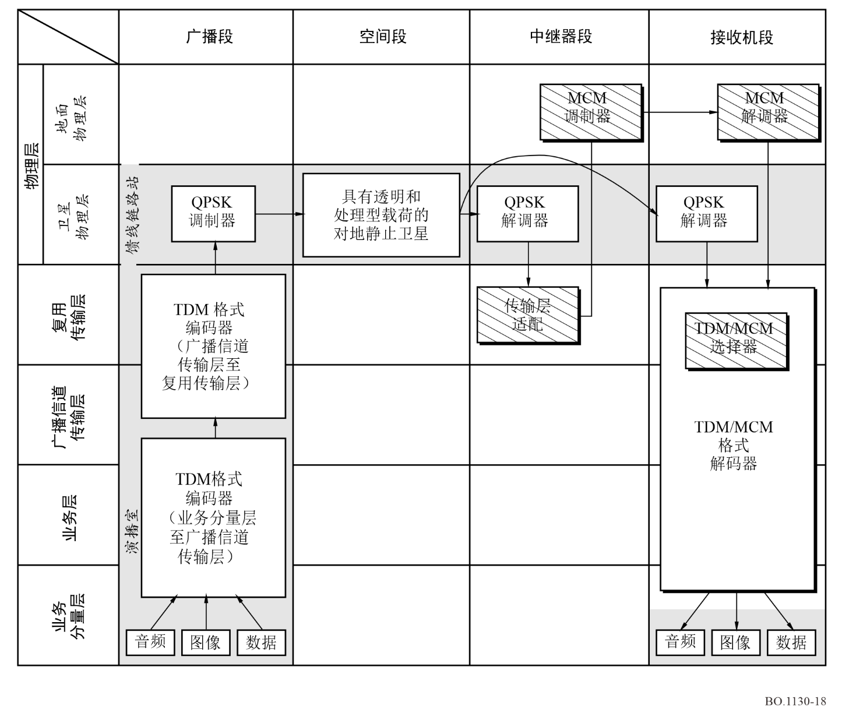

2.2.2 传输层

2.2.2.1 仅时间分集
对于仅使用单颗卫星的时间分集，传输层使用图19所示的结构。它接受来自业务层的广播信道比特，并首先将它们组织成符号，每个符号承载两个比特。FEC使用RS分组编码器和卷积编码器的级联，接下来对符号进行编码。删余后一个编码器输出，生成两路互为补充、经纠错保护的配套广播信道。其中一路删余广播信道被指定为早信道。它在432 ms的帧中完成交织，以对抗短期接收衰落。其配套的另一路删余广播信道，指定为晚信道，延迟大约4.32 s。该信道拟供现有的标准世广接收机以及新的移动无线电接收。此外，该信道不做交织处理，因为这样做会使其无法与传统世广接收机的接收兼容。早晚广播信道之间4.32 s的延迟提供了长时延保护，用于应对车辆以典型速度在公路行驶时，桥梁、短隧道、树木遮挡造成的卫星信号接收阻塞。两路配套的删余广播信道随后与其他移动及非移动传统广播信道一起，时分复用到TDM码流中。该系统旨在承载供普通世广卫星广播接收机接收的传统广播信道和供移动接收机接收的删余广播信道对（一为早信道，一为晚信道）的组合。
图19
单颗卫星实现的时间分集
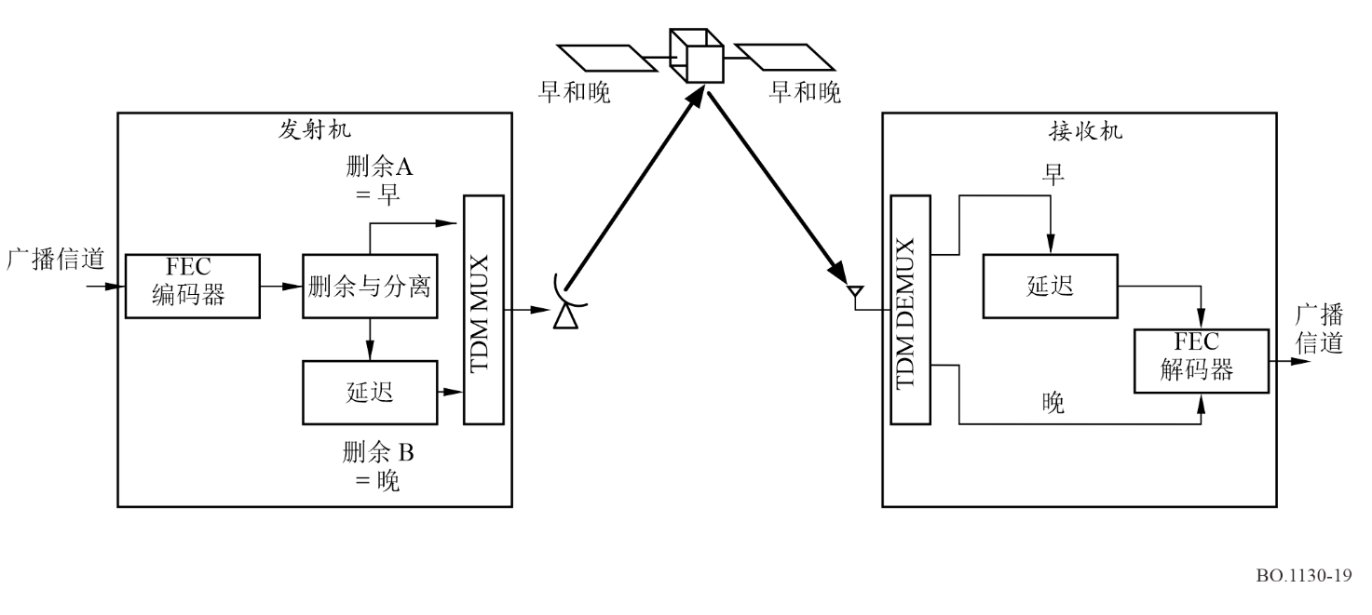

2.2.2.2 时间和空间分集
图20所示的用于时间和空间分集的卫星广播传输层架构，采用两颗在地球同步轨道上的经度间隔为15°至35°的卫星。两颗卫星之间的平分线最好以目标地球覆盖区为中心。该架构采用与上述仅时间分集场景下相同的早晚广播信道结构。然而，使用两路TDM载波，分别由两颗卫星各自传输。每个载波均可承载早晚两种广播信道的混合，或者一个载波可以指定仅用于早信道，另一个仅用于晚信道。此外，非移动接收用的传统广播信道可与移动接收信道混合复用。该方案可行，因为每个广播信道具备独立的广播信道标识符（BCID），它在接收机上用于从一个或两个接收到的TDM码流中的任一个中选择特定的广播信道。
图20
两颗卫星实现的时空分集
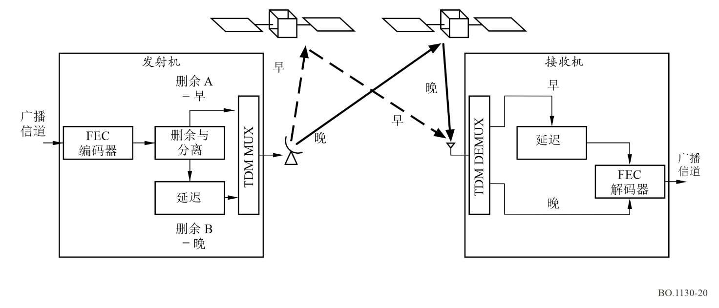

2.2.2.3 广播信道帧和FEC
图21展示了一个包含三个业务字段的广播信道帧。每个业务字段承载的速率是16 kbit/s基本速率增量的整数倍ni。因此，在每个432 ms的帧内，承载速率ni × 16 kbit/s的业务字段i，分配的比特数为ni × 6 912比特。业务字段的比特率范围为16 kbit/s至128 kbit/s。此外，广播信道的比特率范围为16 kbit/s至128 kbit/s。一个广播信道最多可承载速率在8 kbit/s至128 kbit/s范围内的8个业务分量。注意，业务分量是8 kbit/s的倍数。因此，当业务分量速率为8 kbit/s的奇数倍时，必须附加一个8 kbit/s的填充业务分量，使广播信道内的业务字段速率为16 kbit/s的整数倍。广播信道中业务字段的总数为n = Σi (ni)。为准备传输，广播信道每增加6 912比特业务字段基本速率增量，会在业务控制报头中分配224比特，从而使每个广播信道帧的比特数达到n × 7 136比特。随后，广播信道帧由RS (223,255)分组编码器进行FEC编码，以产生每帧n × 8 160比特的输出。为适配移动业务，接下来将RS编码器的输出提供给R 1/4卷积编码器，其输出被分成两个R 1/2卷积编码广播信道，一路作为早广播信道，另一路作为晚广播信道。至此，每个广播信道内n个业务字段共分配n × 16 320比特。随后，n个业务字段被分用为n个基本速率信道（PRC）。给每个PRC加上一个96比特的前导码，使每个PRC的总数达到16 416比特。
图21
广播信道帧
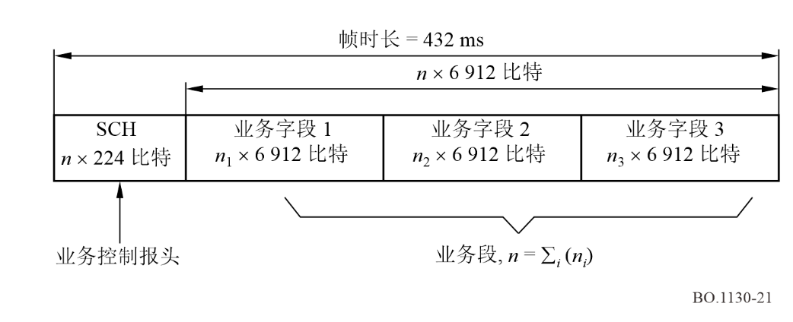

2.2.2.4 地面传输
如果节目源演播室远离上行链路站，则广播信道的PRC通过地面数字电话链路传输到该站。这通常通过基于ITU-T G.736建议书的数字电话复用来完成。若节目源演播室与上行站同址或紧邻上行站，则信号仅通过本地电缆传输。传输的信号是在RS分组编码电平的输出端产生的信号。此时，广播信道据称以受保护形式承载。在上行链路站，来自多个来源的受保护广播信道的PRC，通过准同步缓存器完成同步对齐，以便为上行链路到卫星做好准备。随后，受保护广播信道的PRC进行码率1/4卷积编码，并通过补充删余分两路码率1/2卷积编码的早广播信道与晚广播信道。随后，广播信道的后几个PRC被上传至卫星通信有效载荷。该系统有两种方式通过卫星通信有效载荷进行传输。一种是通过处理型有效载荷，另一种是采用透明有效载荷。

2.2.2.5 上行至卫星
对于以处理型有效载荷为目标的广播信道PRC，上行链路信号以FDMA格式进行传输。每个FDMA信号包括一个38 kbit/s QPSK调制数字流，载波间隔38 kHz，每48个连续频段载波为一组。因此，每48个载波集合占用1 824 kHz的带宽。其中6组在7 025至7 075 MHz的频率上行发送至卫星。在卫星上，经FEC编码的广播信道的96路PRC被解调至符号层级，并完成同步对齐。每个广播信道的PRC可路由至一个、两个或三个TDM复用器。经过路由的符号在一个138 ms TDM帧周期内，经过时分复用，组成2 622个组，每组96个符号。在每个TDM帧的起始处，附加一个96个符号的MFP和一个2 112个符号的时隙控制字（TSCW），使得整个帧长达到253 920个符号，形成1 840 000 symbols/s的符号速率。因此，每路TDM载波需要2.3 MHz的带宽。为了提高传输和接收的稳健性，将伪随机符号序列与TDM码流符号做模二加运算，对TDM码流符号进行加扰。在操作上，这些TDM码流可支持24个64 kbit/s广播信道，用于使用MPEG 2.5第III层源编码器的FM立体声质量音频业务。系统发送三路处理型有效载荷TDM码流，QPSK被分别调制到三路载波上，在三个不同波束内传输，载波频率位于1 467 MHz和1 492 MHz之间。在三个下行链路波束中，每个载波的波束中心e.i.r.p.为53.5 dBW。−3 dB波束宽度约为6°。
对于透明有效载荷，在上行链路站，经R 1/2卷积编码的广播信道信号PRC被复用到一路TDM载波上。将总共96个PRC转换为2比特符号，时分复用组成2 622个符号组。每组包含96个PRC的一个符号，TDM帧周期为0.138 s。此外，还增加了96个符号的MFP和2 112个符号的时隙控制信道，产生TDM帧总长度为253 920个符号，速率为1.84 Mbit/s。承载这种采用QPSK调制的TDM码流所需的带宽通常为2.3 MHz。TDM码流中承载的96个PRC承载着混合业务，包含非移动业务与移动业务的广播信道。
对于仅用于非移动（直接视距）接收的广播信道，在RS编码器之后使用R 1/2卷积编码器。该R 1/2卷积编码器与用于移动晚信道、由1/4码率删余得到1/2码率的卷积编码器，与相同接收侧维特比解码器兼容。在所有其他方面，面向移动和非移动接收机的广播信道处理和TDM复用完全相同。

2.3 MCM实现
对于地面再辐射，卫星TDM符号流到TDM-MCM信号的TDM到MCM的变换如图22所示。对于仅限时间分集的系统，所得到的TDM-MCM信号由单频网（SFN）的多个地面站再次辐射。
图22
TDM到MCM的转换和地面再辐射
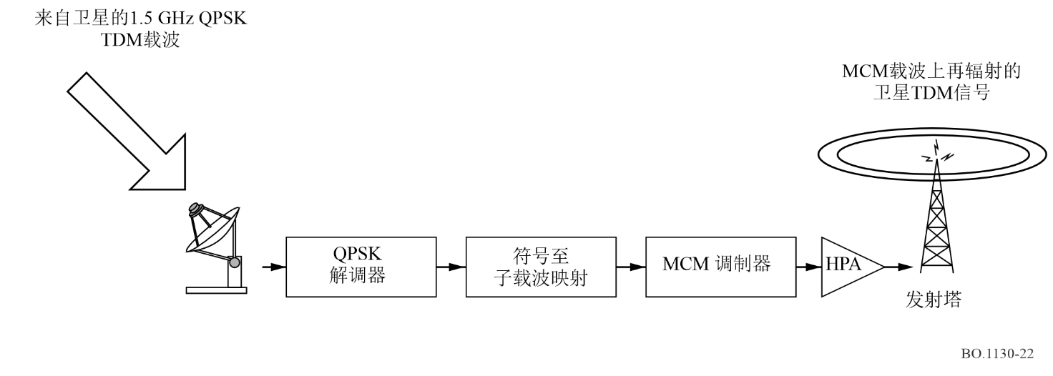
使用连接至世广接收机的直径为1.2米的偏置馈源抛物面天线，将卫星QPSK TDM载波解调为基带TDM符号信号形式。随后按照图23所示的处理步骤，将其转换为TDM-MCM形式。通过在频域中构建多载波信号，将TDM符号映射到MCM子载波符号。为此，TDM符号首先按行列格式排序，每一列对应一个MCM符号。该列内的TDM符号行元素对应于MCM符号的各个MCM子载波。为生成每个MCM符号的时域信号，对每一列的行元素执行快速傅里叶逆变换（IFFT），生成多重DQPSK信号，每一路对应一个TDM符号。为了减轻码间干扰（ISI），对IFFT输出序列的部分片段进行时域压缩与重复，在MCM符号之间插入保护间隔。
图23
TDM到MCM的转换
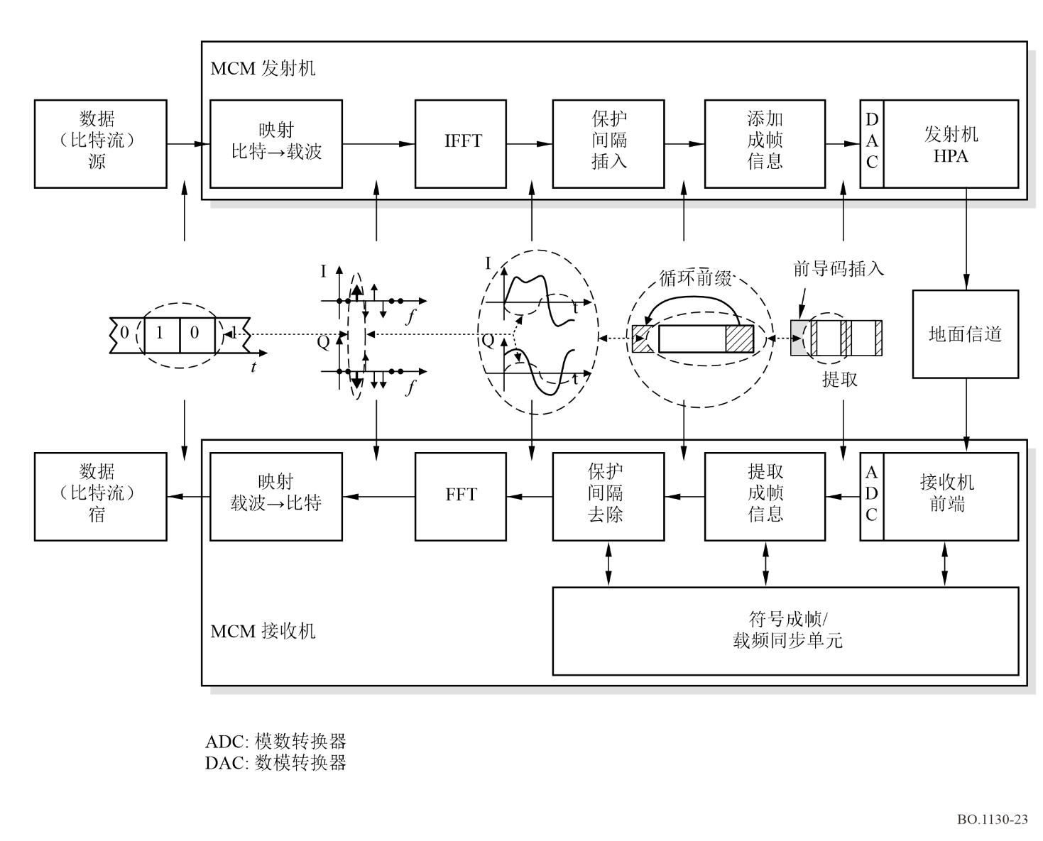
MCM帧的时域视图由一串MCM符号构成，如图24所示。每个MCM帧以调幅同步序列（AMSS）开始，接收机用它来恢复MCM帧定时同步以及载波频率和相位恢复。每个MCM帧包含23个MCM符号。每个MCM符号承载552个DQPSK调制载波，其中每一路载波对应一个2比特TDM符号，额外还有一路载波，作为DQPSK调制的相位参考。每个MCM符号都以一个保护间隔结束，其中重复一个长度等于保护时间、但在MCM符号开始处取样的时间段。MCM帧本身被格式化为周期为138 ms的帧，时长等于TDM帧的长度。在接收机端，该AMSS支持对从卫星和地面路径恢复的TDM帧进行同步。
图24
MCM帧的时域视图
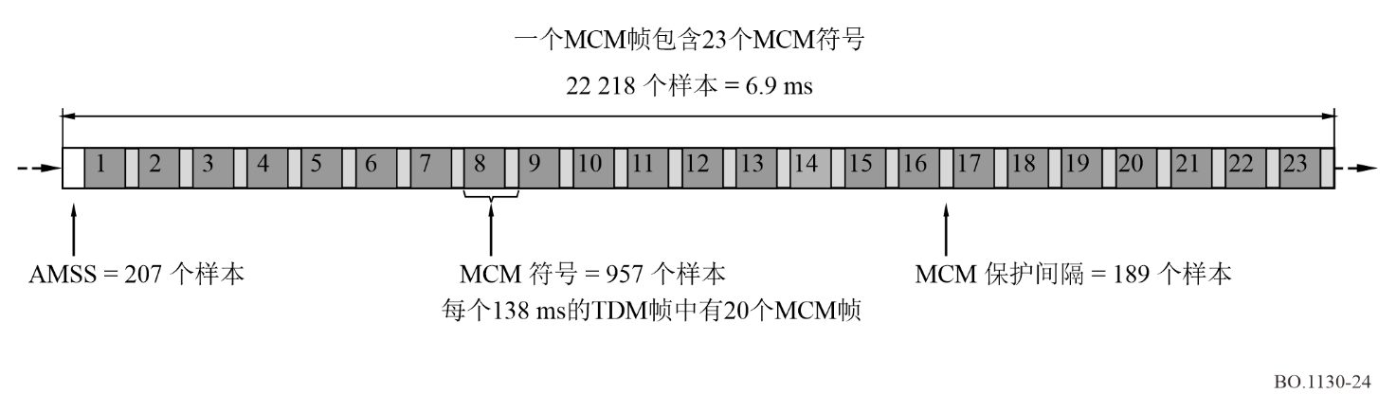

2.4 MCM波形参数
表5给出了用于1 467-1 492 MHz频段内移动操作的MCM参数。
表5
MCM参数
参数 | 数值
FFT长度 | 768
DQPSK有源载波 | 552
DQPSK参考载波 | 每个MCM符号1个
TDM符号MCM符号映射 | 每个使用DQPSK的MCM符号552个2比特TDM符号
每MCM帧的MCM符号数 | 23
MCM符号帧长度 | 6.9 ms
符号时长 | 297.21 μs
保护间隔 | 58.70 μs，包括符号时长
AMSS同步前导码（在每个MCM帧的开始时） | 64.29 μs
成帧 | 20MCM符号（138 ms）
采样频率 | 3.22 MHz
带宽 | 2.32 MHz

MCM信号结构的更多详细信息如图25所示。
图25
TDM-MCM处理步骤摘要
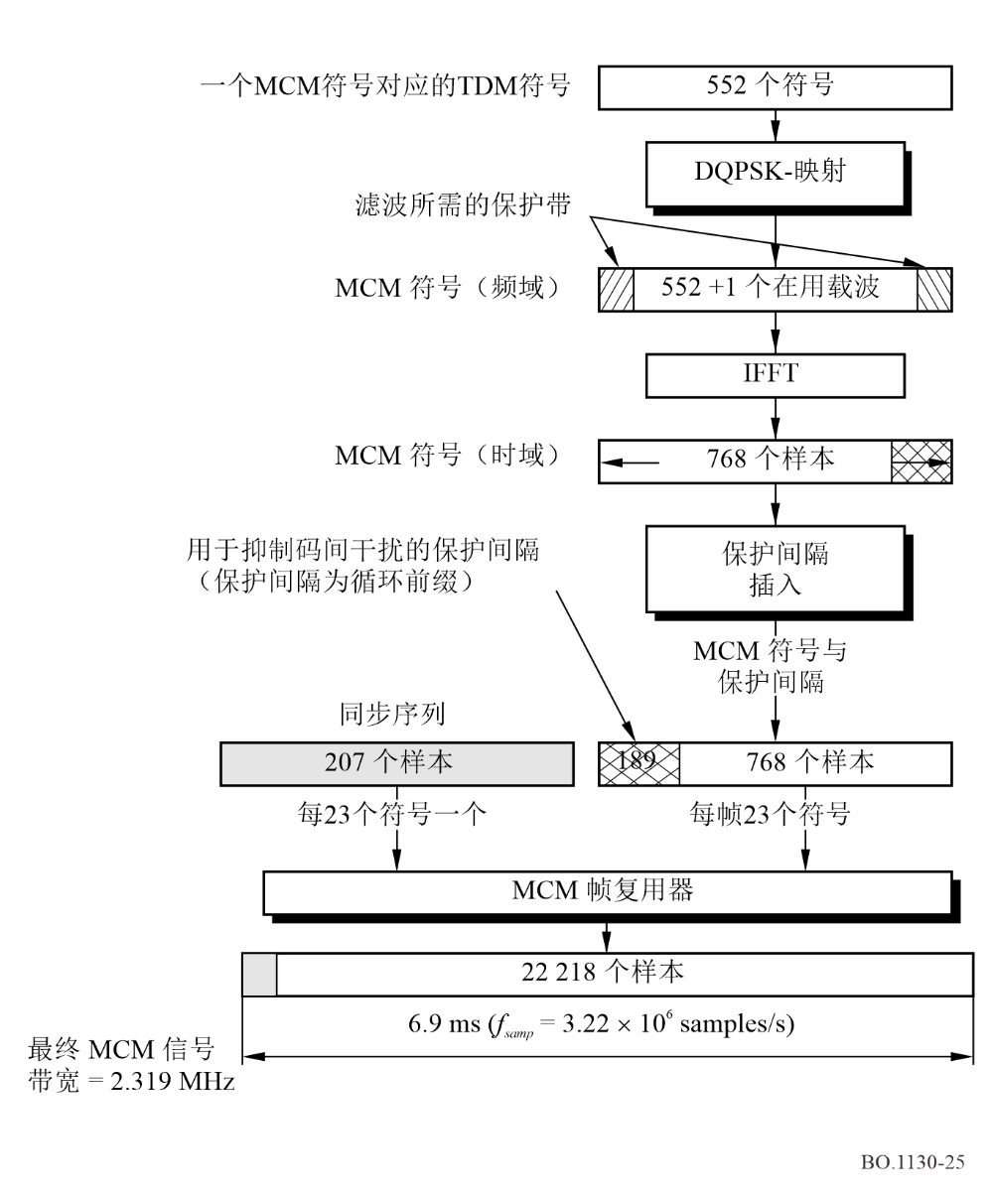
MCM信号的理论频谱如图26所示。注意，带外衰减速率极快是MCM调制方式的典型特征，有助于减少邻信道干扰。

2.5 早晚广播信道之间的时间分集延迟
对于仅时间分集的早晚广播信道可以作为两个独立的广播信道由同一颗卫星在一路TDM载波上发射。对于时间和空间分集，从两个相互分离的卫星发射，在两路TDM载波上，每颗卫星各传输一路。
关于有效时间分集接收所需的延迟大小，1985年在欧洲开展的研究[DFVLR, 1985]和1986年报告的实验数据[ICDSC-7, 1986]提供了指导。这些实验是通过位于西经15°的对地静止轨道上的MARECS-A卫星进行的。数据是在车辆以60 km/h速度行驶于乡村公路时采集的。这里特别关注的结果绘制于引用参引的图3b中。本文图27重新绘制了从中提取的数据子集。
图中显示了车辆以60km/h的速度在公路上移动接收条件下的两条曲线。一个没有时间分集，另一个具有时间分集。它们显示了纵轴上为1%时间内超过的衰落持续时间（秒）与横轴上相对于平均接收功率的接收阈值（dB）之间的关系。无分集的曲线表明，当接收阈值为−10 dB时，衰落持续时间超过4秒的情况，不到1%的时间占比。采用分集时，接收阈值降低到−2.7 dB。相反，当接收阈值为−10 dB时（无时间分集）和−2.7 dB（有时间分集）时，99%的衰落持续时间不超过4秒。本文中描述的系统的延迟时间为4.28秒。
图26
理论MCM频谱
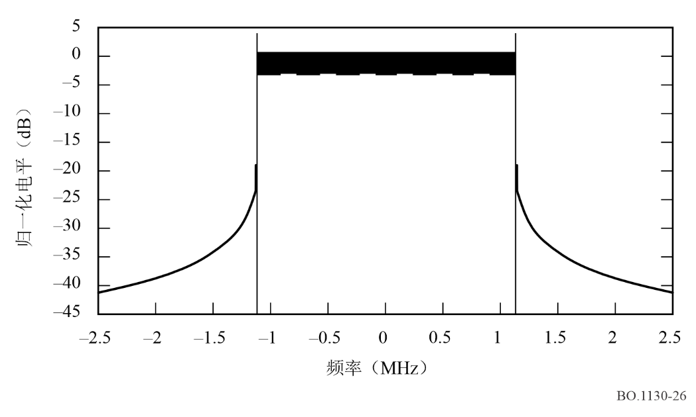
图27
有时间分集和无时间分集的公路移动接收场景下，衰落时间占比 = 1%时，
衰落持续时长 ≥ T_{f}与接收阈值与平均接收功率比率的对比
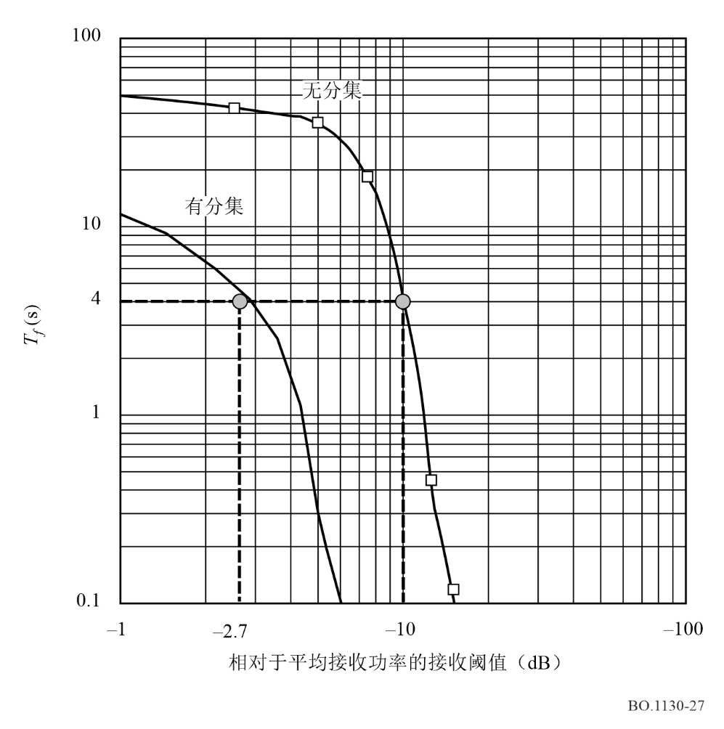

2.6 混合卫星/地面信号的接收场景
卫星视距（LoS）与地面增强混合用于移动接收的整体场景如图28所示。该场景由三个区域组成，下文将对此进行讨论。
图28
接收场景
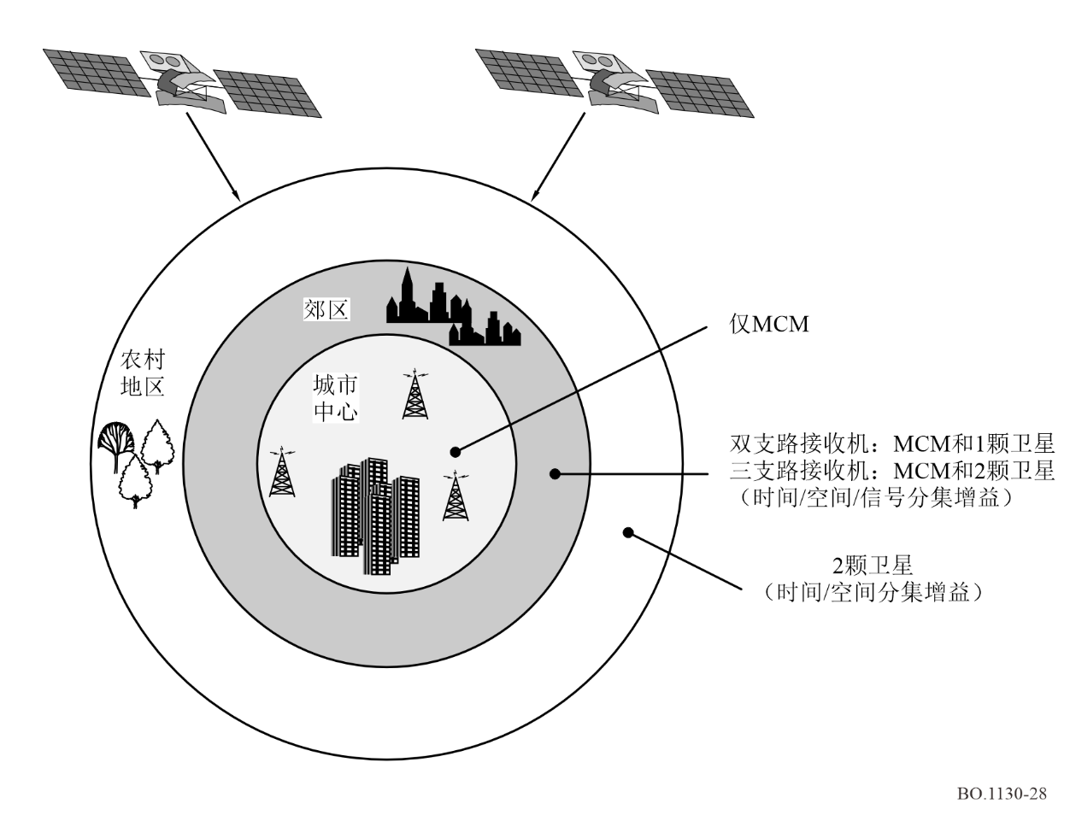

2.6.1 外围区域 – 卫星接收主导区
最外围区域，如图28中围绕大城市的外环区域所示，主要为开阔的农村地区，在这些地区，高速公路连通各大城市，乡村公路连接各镇。在大多数高速公路和道路上，在车辆行驶的大部分时间内，都可以获得卫星视距接收。然而，即使时间和空间分集可用，车辆仍会偶然驶入小片遮挡区域，建筑物与树木会阻断卫星直射视距信号。因此，在许多这样的农村地区，将安装再辐射TDM-MCM信号的地面增强站，在业务量足以支撑建站的地点。这些发射机的e.i.r.p.通常为10 dBW至20 dBW，主要用于仅使用卫星信号无法充分提供业务的地区。

2.6.2 中间区域 – 卫星和地面信号混合区
这是密集城市和郊区/农村地区的过渡地带。它由成片高层住宅与商业楼宇组成，其间穿插低层郊区住房和农村地貌。因此，仅依靠卫星信号难以实现全覆盖。与农村地区相比，需要更多地使用地面再辐射。根据拓扑结构的要求，要安装以10 dBW至20 dBW的功率辐射TDM-MCM信号的地面中继器，保障所需的业务可用性。

2.6.3 内层区域 – 主要使用地面信号的
对于城市中心区域，仅依靠地面中继器提供覆盖。若单台发射机的覆盖半径不足，则使用多个中继器组成的单频网络，以30 dBW或更高频率辐射TDM-MCM信号，实现整个市中心的的覆盖。

2.6.4 车辆跨区域移动
当车辆通过图28场景的各个区域向市区中心行驶时，会遇到信号强度各异、地面再辐射信号与卫星信号不同组合的环境。
在外围开阔乡村区域，车辆距离最近的城区TDM-MCM再辐射器的距离很远，甚至超过无线电视距范围；因此，卫星信号将占主导地位。在这种情况下，卫星接收机支路将解调TDM载波，恢复早、晚调谐广播信道，并通过最大似然FEC解码完成两路信号合并，以还原广播信道比特。
当车辆经过进入中间区域时，它将开始遇到TDM-MCM信号电平增加的情况。接收机使用其FEC解码器，根据估算的比特差错率（BERter和BERsat）检查和比较地面和卫星信号的质量。只要卫星信号持续传递BERsat = Δ × BERter, Δ ≥ 1，接收机就持续锁定卫星信号。当后一个条件不成立时，接收机接收切换至地面信号。只有当卫星信号BER下降到BERter = Δ × BERsat时，接收才会再次切换至卫星信号。如果BERter和BERsat都太低，无法满足接收要求，则接收中断。Δ的取值最大可达10。
在中间区域以及外层区域行驶的车辆，会途经城镇、山区与林地，这些位置会阻挡卫星视距路径。可能会部署TDM MCM地面再辐射中继器，为出行人员和本地居民提供无缝覆盖。因此，接收机将依据BER完成信号质量评估与信号切换，在地面接收与卫星接收之间切换。这类切换必须尽可能减少业务中断。对于音频业务，可允许人耳无法察觉的短暂中断，但是对于数据，这种中断可能会破坏业务连续性，因此需要采取相应措施避免中断。
当行驶车辆进入中心区域时，接收信号基本100%来自地面信号。这是设计使然，包括专门布设地面再辐射器实现全域覆盖。此外，接收机一旦锁定地面信号，如上所述，信号质量比较器的设计将抑制接收机切回卫星接收，直到后者占主导地位。Δ的值决定了该切换机制的特性。

2.7 接收机架构
下文介绍两种接收机架构：一种用于仅时间分集，另一种用于时间和空间分集。
仅时间分集接收机如图29所示。该接收机采用一副用于卫星和地面接收的组合天线，该天线连接至两路接收支路，一路用于卫星信号接收，另一路用于地面信号接收。卫星支路包含卫星调谐器（选取所需的卫星TDM载波）、QPSK解调器（恢复TDM符号流）、TDM解复用器（选出符合预期的一对互补的早、晚广播信道）。FEC解码器采用维特比最大似然FEC网格解码器，对延迟的早信道信号与晚信道信号进行同步合并。早信道信号延迟在TDM解复用器中实现。通过对齐早、晚广播信道帧的前导码，完成合并所需的精确同步。检测后合并器是一个切换单元，基于前文所述的质量度量，选择卫星或地面接收机支路的广播信道。接收机的MCM支路与卫星支路并行独立工作。它调谐至目标MCM载波，并解调得到TDM符号流。后续运行方式与卫星支路完全相同。检测后合并器根据质量判定逻辑，将地面支路或卫星支路连接至输出。然后，选定的广播信道被解复用，拆分出各个业务分量。
时间和空间分集接收机如图30所示。它使用三个支路，两路用于卫星信号接收，一路用于地面信号接收。所有三个支路共用相同的天线和LNA。一路卫星信号仅承载早广播信道，而另一路卫星信号仅承载晚广播信道。第三支路接收地面信号，该信号包括一个传输TDM的TDMMCM载波。通过地面再辐射所传输的TDM信号，是承载地面再辐射台站直接从卫星接收得到、仅包含早广播信道的TDM信号。每一路卫星支路均包含卫星调谐器（选取所需卫星TDM载波）、QPSK解调器（恢复TDM符号流）以及TDM解复用器。一个支路输出期望的早广播信道，另一个支路输出伴随晚广播信道，提供给FEC解码器，FEC解码器使用维特比最大似然FEC网格解码器对延迟的早信道信号和晚信道信号进行同步合并。早信道信号所需的延迟在TDM解复用器中实现。维特比解码器组合所需的精确对齐是通过对齐早晚广播信道帧的前导码来实现的。接收机的MCM支路并行独立工作。它调谐至MCM载波并对其进行解调，恢复TDM符号流，对TDM码流进行解复用，恢复期望的早广播信道，并在维特比解码器中对后者进行FEC解码。该地面广播信道需要施加时延，与卫星支路恢复的广播信道保持同步。后者的部分时延可能是在从TDM向TDM-MCM转换过程中在地面再辐射台站偶然产生的。通过对齐早、晚广播信道帧前导码，实现检测后合并所需的精确同步。检测后合并器根据质量判定逻辑，将地面支路或卫星支路连接至输出。然后，选定的广播信道被解复用，拆分出各个业务分量。
图29
仅时间分集接收机
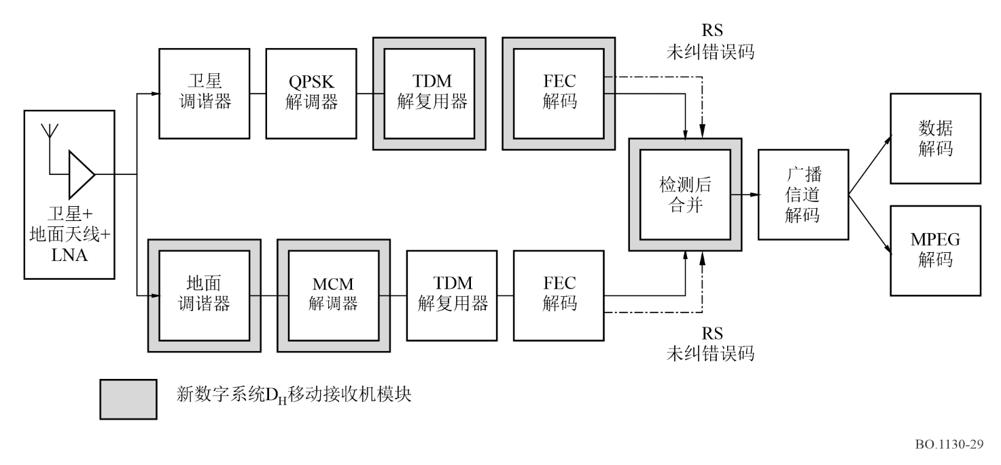
图30
时间和空间分集接收机
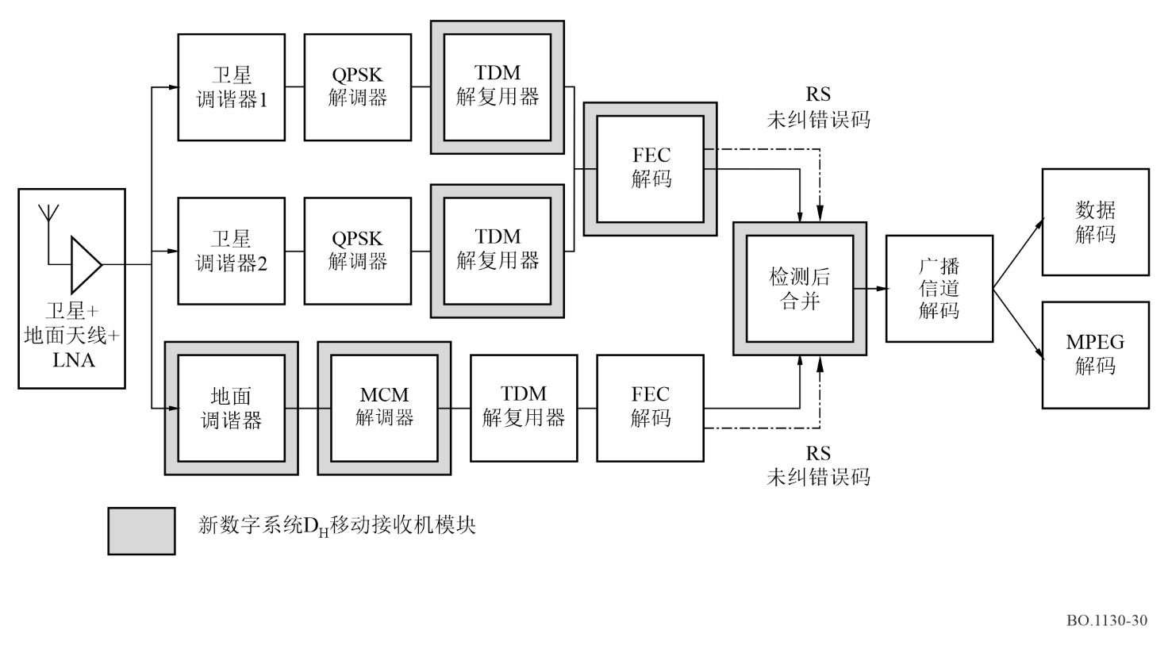

参引
DFVLR [1985]，德国航空航天研究院（现称DLR），与Prosat/Prodat系统相关。
ICDSC‑7 [1986年5月12-16日]，第七届国际数字卫星通信会议。ICDSC‑7会议论文集，第537-541页，德国慕尼黑

附件5
数字系统E

1 引言
数字系统E旨在提供卫星和辅助地面同频中继器业务，为车载、便携和固定接收机提供高质量音频及多媒体数据。该系统针对2 630-2 655 MHz频段的卫星与地面同频中继器业务传输进行了性能优化。其实现方式采用基于QPSK调制的CDM技术，并结合RS码与卷积纠错编码的级联编码方案。数字系统E接收机采用先进的微波与数字大规模集成电路技术，主要目标是实现低成本生产和高质量性能。
该系统的主要特点是：
– 该系统是使用2 630-2 655 MHz频段进行实地测试的首个数字声音广播系统，在某些国家这一频段被指配给BSS（声音）。
– 为了实现许多广播业务的灵活复用和与其他数字广播业务的互操作性，采用了MPEG-2系统架构。这是第一个采用MPEG-2系统的BSS（声音）系统。
– 音频信源编码采用MPEG-2 AAC。AAC为高质量的音频广播业务提供了最高效的音频压缩性能。
– 车载接收是该系统的主要目标。在确证测试中，已确认高速移动车辆中可实现稳定接收。
– 卫星信号可采用水平面全向单振子天线和车辆采用双天线分集接收方案。

2 系统概述
图31展示了系统概述。该BSS（声音）系统由一个馈线链路地球站、一个广播卫星、两类地面填隙器和便携、固定和车载接收机组成。
首先，通过卫星固定业务（FSS）上行链路（例如14 GHz频段）从馈线链路地球站向广播卫星发射信号。卫星将信号从14 GHz频段变频至2.6 GHz频段。2.6 GHz频段信号经卫星转发器放大至所需电平后，通过卫星上的大型发射天线在服务区域内广播。
通过该系统广播的主要节目在第一阶段是高质量声音业务，在下一阶段是包括数据广播在内的多媒体业务。
这项业务的听众/观众使用低方向性小型天线，通过卫星接收广播信号。为产生满足车载接收需求的e.i.r.p.，空间站需要配备大型发射天线和高功率转发器。
与2.6 GHz频段信号传播相关的主要问题是卫星直射路径的遮蔽与阻塞。该系统使用两种技术来处理各种类型的遮蔽和阻塞。
图31
系统概述
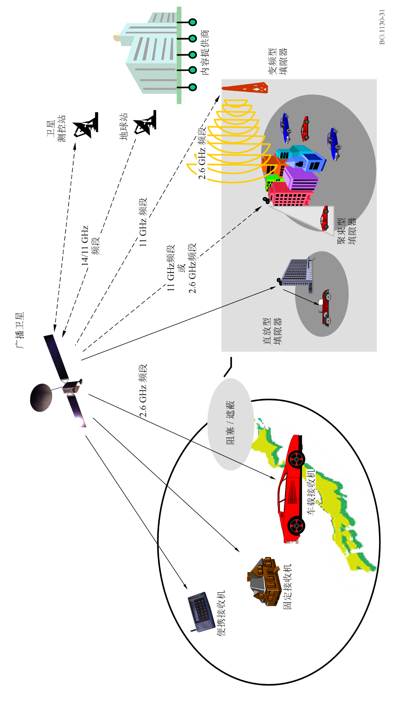
第一种是接收机中的比特级解交织器，用于抵消由小物体引起的遮蔽与阻塞。在车载接收条件下，这种遮蔽与阻塞表现为接收信号中持续约1秒的固态噪声突发。
利用该解交织器，固态噪声突发分布在若干秒的时间段内，从而适配该系统的纠错能力。
缓解遮蔽与阻塞所致信号衰减的第二种方法是在系统设计中加入填隙器（gap-filler）。这类填隙器对卫星信号进行转发。这些填隙器有望覆盖被建筑物和大型构筑物等遮挡的区域。该系统中存在两种类型的填隙器，即所谓的直放型填隙器和变频型填隙器，以覆盖不同类型的遮挡区域。
直放型填隙器仅放大卫星广播的2.6 GHz频段信号。这类填隙器本质上限于使用低增益放大器，以避免收发天线之间的信号耦合引起的有害振荡。该填隙器覆盖一个狭窄的直射路径区域，即最远可达500米长的视距区域。
然而，变频型填隙器旨在覆盖半径3公里半径之内的大范围区域。卫星馈送信号使用的频率不同于2.6 GHz，例如11 GHz频段。
在这种情况下，接收到两个以上广播信号的区域会出现多径衰落。在该广播系统中，采用CDM技术来确保多径衰落信号的稳定接收。通过在接收机中使用RAKE技术和天线分集，预期在有限的多径衰落环境中接收机性能将获得大幅改善。
如图31所示，聚束型填隙器也可以改善多径环境 – 在这些环境中，若无这种填隙器，CDM和RAKE接收机将无法正确解码。这是CDM系统的一个主要特点。聚束型填隙器既可采用放大方式，也可采用变频方式，来满足待改善目标区域的具体需求。
在CDM系统中，不同的广播公司将使用不同的正交码来扩展信号，以便独立播出各自的节目。由于CDM信号分布在很宽的频带上，单位带宽的功率通量密度（pfd）相对较低。

3 物理层与调制
图32展示了该广播系统的基本框图，而图33展示图32中CDM部分的详细框图。下面给出这种广播系统信道编码与调制的基本参数和能力。
图32
广播系统框图
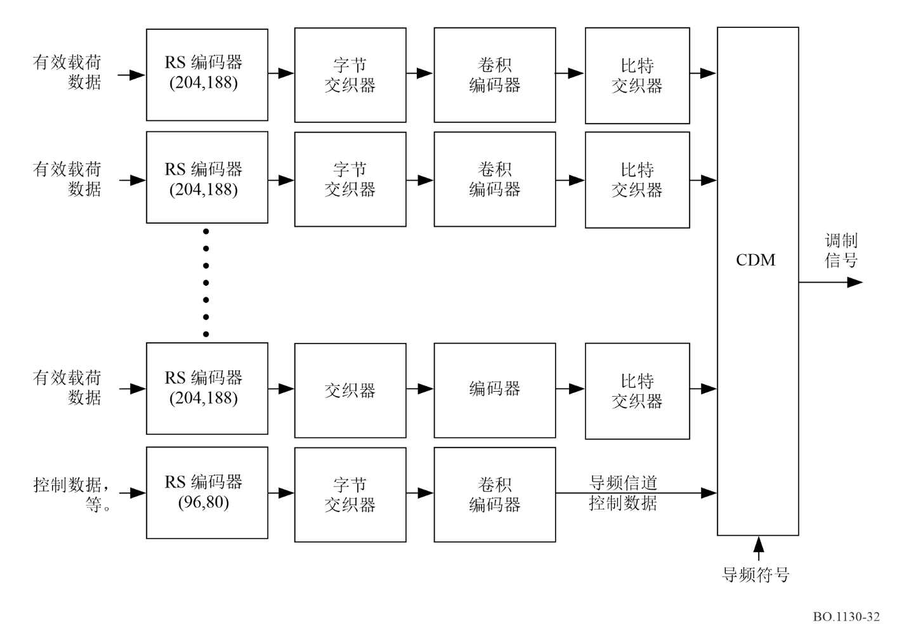

3.1 频段
该系统可工作于各种频段，但主要目标频段为2 630-2 655 MHz。由于这是划分给BSS（声音）的最高频段，接收信号可能会经历最大的多普勒频移。

3.2 带宽
基本带宽为25 MHz。

3.3 极化
极化为圆极化；然而，互补的地面转发器可以使用圆极化或线极化。

3.4 调制
卫星链路和地面填隙器链路的调制均采用CDM方案。如图33所示，首先将一路数据序列从串行比特流转换为I和Q数据序列。随后，每个I和Q数据通过相同的唯一沃尔什码（No. n）和一个截短的M序列进行扩展。这些扩展数据被调制成QPSK信号。调制信号（每个信号由其沃尔什码识别）在同一频段内相互复用。
图33
CDM详细框图
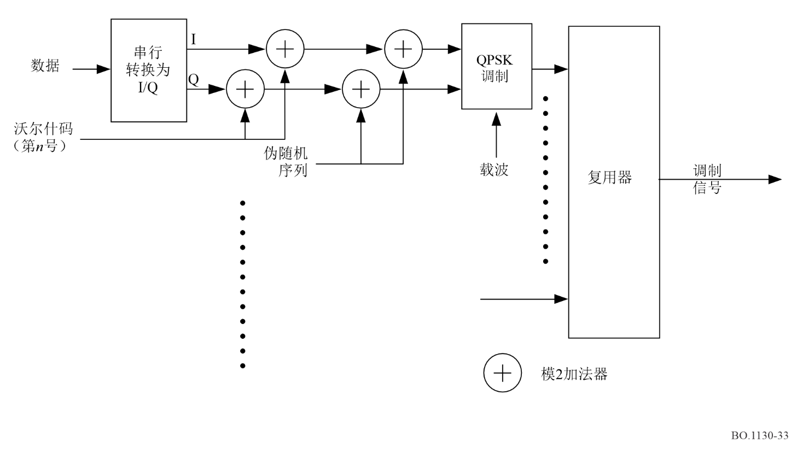

3.4.1 载波调制
如图32所示，一个导频信道和几个广播信道组成一套完整的CDM调制广播系统。广播信道和部分导频信道数据流采用QPSK调制进行分量调制，而导频信道数据流中承载的导频符号、帧同步符号和第4.3段中定义的帧计数器则采用BPSK调制。

3.4.2 符号映射
QPSK与BPSK的符号映射如图34所示。该系统采用相干相位检测对QPSK进行解调。
图34
QPSK和BPSK调制的符号映射
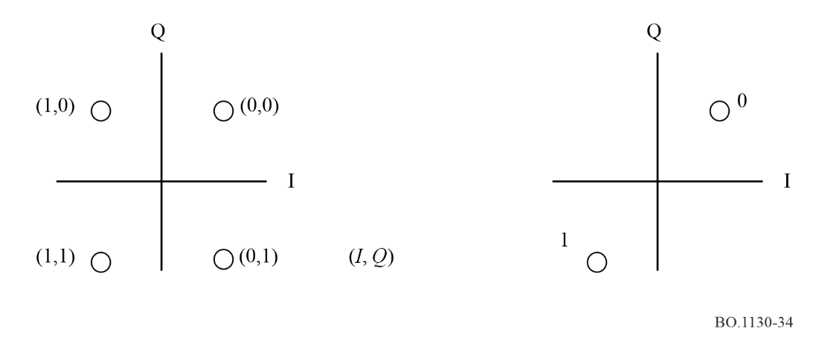

3.5 码片速率
码片速率为16.384 MHz，处理增益为64。

3.6 签名序列和扩展序列
分别采用64比特长度的沃尔什码与2 048比特长度的截短M序列作为签名序列和扩展序列。该扩展序列通过截短由12级反馈移位寄存器序列生成的4 095比特长度的最大长度序列获得。

3.7 数据扩展
如图33所示，签名序列和扩展序列与原始I、Q序列进行模2加运算。

3.8 滚降系数
发射信号经平方根升余弦滤波器滤波，滚降系数为0.22。

3.9 CDM信道数
理论上，因采用64码片长度的沃尔什码，该系统可复用64个CDM信道。在确证测试中，从64个可能信道中复用30个CDM信道，以在多径环境中实现稳定接收。

4 信道编码

4.1 纠错编码
前向纠错方案采用级联码，由K = 7卷积码作为内码和缩短的RS (204,188)码作为外码构成。

4.1.1 外码
外部代码与其他数字广播系统的代码相同。原始RS (255,235)码定义如下：
码生成多项式：g(x) = (x + λ0) (x + λ1) (x + λ2)…(x + λ15)，其中λ = 02h
域生成多项式：P(x) = x8 + x4 + x3 + x2 + 1
缩短的RS码的实现方式为：在RS (255,239)编码器输入端的信息字节前添加51个字节，全部设为0。RS编码完成后，这些空字节将被丢弃。

4.1.2 内码
该系统内码采用K = 7卷积码。对于每个广播信道，可以通过删余技术从1/2、2/3、3/4、5/6和7/8中选择任意码率。这些码率通过导频信道的控制数据进行信令传输。导频信道采用码率1/2的卷积码。

4.2 交织
外码与内码之间采用字节级卷积交织。此外，在内码后采用三段分组的比特级卷积交织。

4.2.1 字节级交织
字节级交织与DVB-S、DVB-T、ISDB-S和ISDB-T等其它数字广播系统相同。

4.2.2 比特级交织
图35展示了比特交织器的工作机制，图36为比特交织器与解交织器的概念图。针对各广播信道的比特交织器时延，可通过导频信道控制数据，从表6定义的8个可选位置中进行选择。在确证测试中，选择了位置5，因此比特交织器具有约3.257秒的时延，可恢复接收信号长达1.2秒的中断。
图35
比特交织器
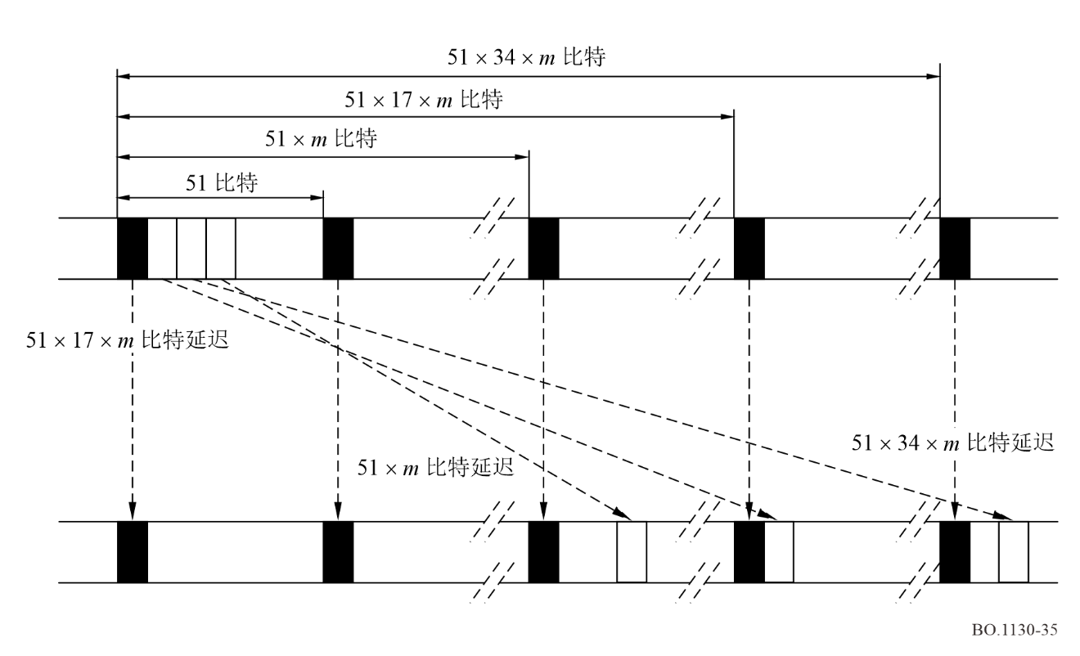
图36
比特交织器和解交织器概念图
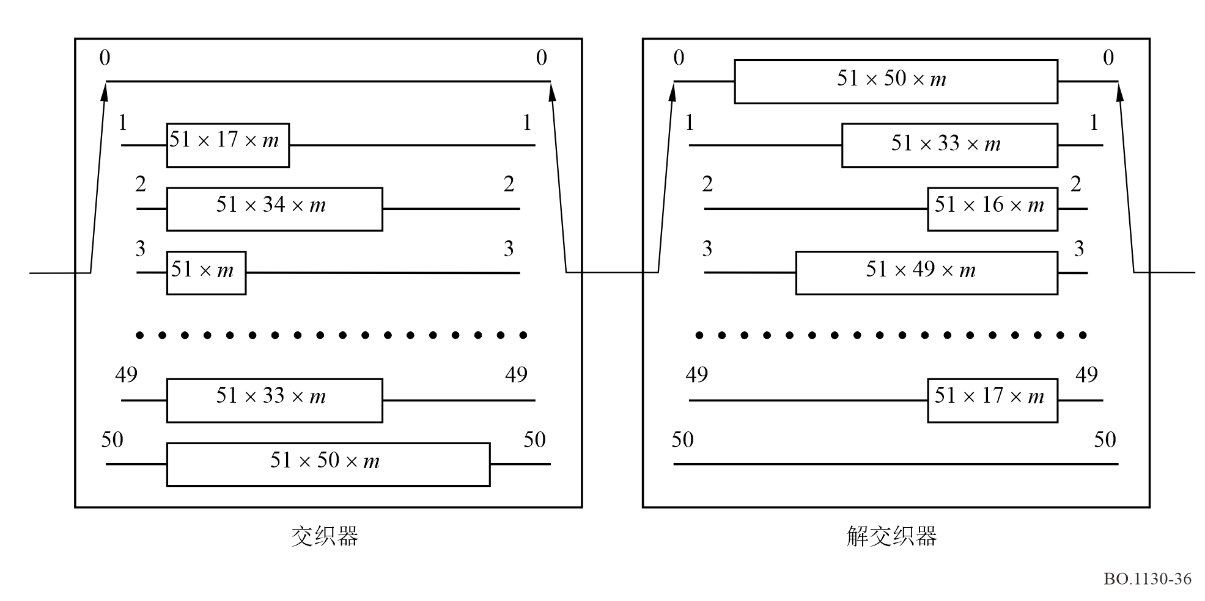
表6
比特级交织尺寸的可选位置
位置 | 参数m的取值
0 | 0
1 | 53
2 | 109
3 | 218
4 | 436
5 | 654
6 | 981
7 | 1 308

4.3 导频信道
有效载荷数据通过广播信道传输，而该系统采用导频信道以简化接收机同步并传输系统控制数据。
导频信道具备三项功能：一是传输用于帧同步的唯一字及用于超帧同步的帧计数器；二是发送导频符号；三是传输控制数据以辅助接收机功能。

4.3.1 帧和超帧
图37展示了该系统的传输帧与超级传输帧。
图37
导频信道中的帧与超帧
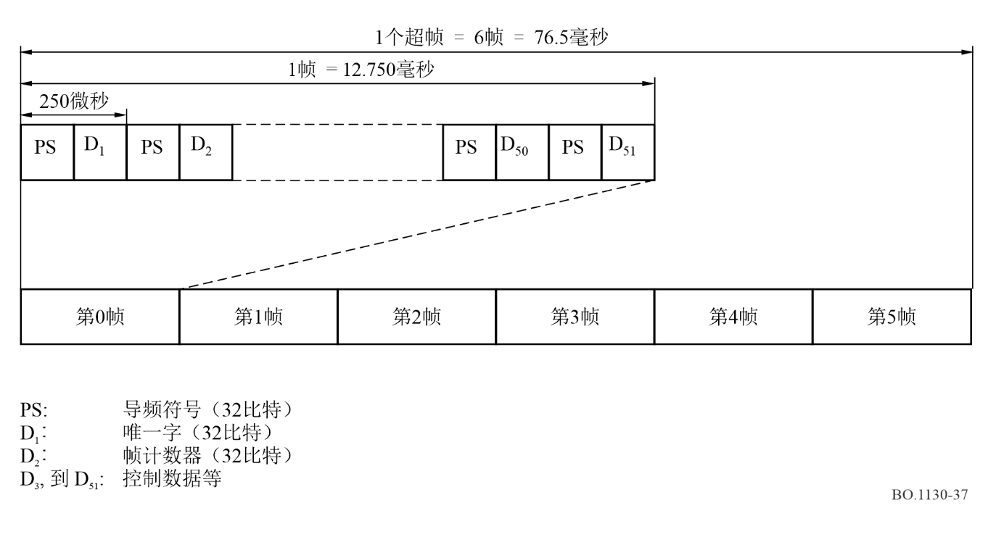
如下一节所述，每250 μs插入一个导频符号。一个传输帧包含51个导频符号插入周期，周期时长为12.75 ms。除导频符号外，首个符号D₁（4字节或32比特）为唯一字。
六个传输帧构成一个超传输帧，时长为76.5 ms。第二个符号D2为帧计数器，用于辅助接收机建立超帧同步。任何具有任意删余率的广播信道都可以在一个超帧时间周期内实现同步，因为该时长是各广播信道在卷积码任意删余率下单位时间间隔的最小公倍数。

4.3.2 导频符号
在导频信道中嵌入的特殊数据为导频符号，由32位长度连续数据1组成。接收机可利用这些导频符号分析接收信号特征（路径搜索分析），并将结果用于辅助RAKE接收机功能。导频符号每250 μs发送一次。
为提高路径搜索分析的精度，导频信道的信号功率可高于广播信道。在确证测试中，导频信道的信号功率为广播信道的两倍。

5 业务复用
采用ISO/IEC 13818-1（MPEG-2系统）作为业务复用标准。考虑到DVB-S、DVB-T、ISDB-S和ISDB-T等多种数字广播系统之间的最大互操作性，该系统可通过此接口点与其他广播系统交换广播数据流。
在该系统中，若一些未来出现的广播业务具有适配使用MPEG-2系统的能力，则可采用这些业务。

6 信源编码

6.1 音频信源编码
该系统选用了MPEG-2 AAC（ISO/IEC 13818-7）。为了在MPEG-2系统环境中使用AAC比特流，采用了音频数据传输流（ADTS）。

6.2 数据编码
只要数据结构符合MPEG-2系统标准，即可适用各种类型的数据广播，包括单媒体（如视频信源编码、文本）和多媒体（音频、视频、文本与数据的混合）。

7 数字系统E应用示例

7.1 卫星链路
本示例假设采用配备大型发射天线的地球静止轨道卫星。馈线链路信号由地球站以14 GHz频段上行，而业务链路（下行链路）覆盖日本地区，使用2.6 GHz频段。卫星主要特性如下：
– 馈线链路信号频率： 14 GHz频段
– 下行链路频率： 2 642.5 MHz
– 下行链路带宽（BW） 25 MHz
– e.i.r.p.: 大于67 dBW
（业务区内，包括天线指向损耗）

7.1.1 频谱
图38展示了OBO为2 dB时卫星广播电台输出信号的频谱。本例中，使用非线性放大器来模拟输出信号，该放大器具有与典型卫星转发器相似的输入/输出特性。

7.1.2 BER与C/N₀在AWGN环境下的性能
针对各种OBO和频率偏移，测量AWGN环境下BER与C/N₀性能。
图39展示了卫星模拟器在不同OBO值下的BER与C/N₀性能。除非另有说明，本节所述BER与C/N₀性能测量均基于以下假设条件：
– BER是在维特比译码之后的点测量；
– 卷积编码采用的编码率为1/2；
– 维特比解码器后的数据速率为256 kbit/s；
– 采用双支路天线分集。
图38
卫星输出信号的频谱（2 dB OBO）（使用非线性放大器模拟）
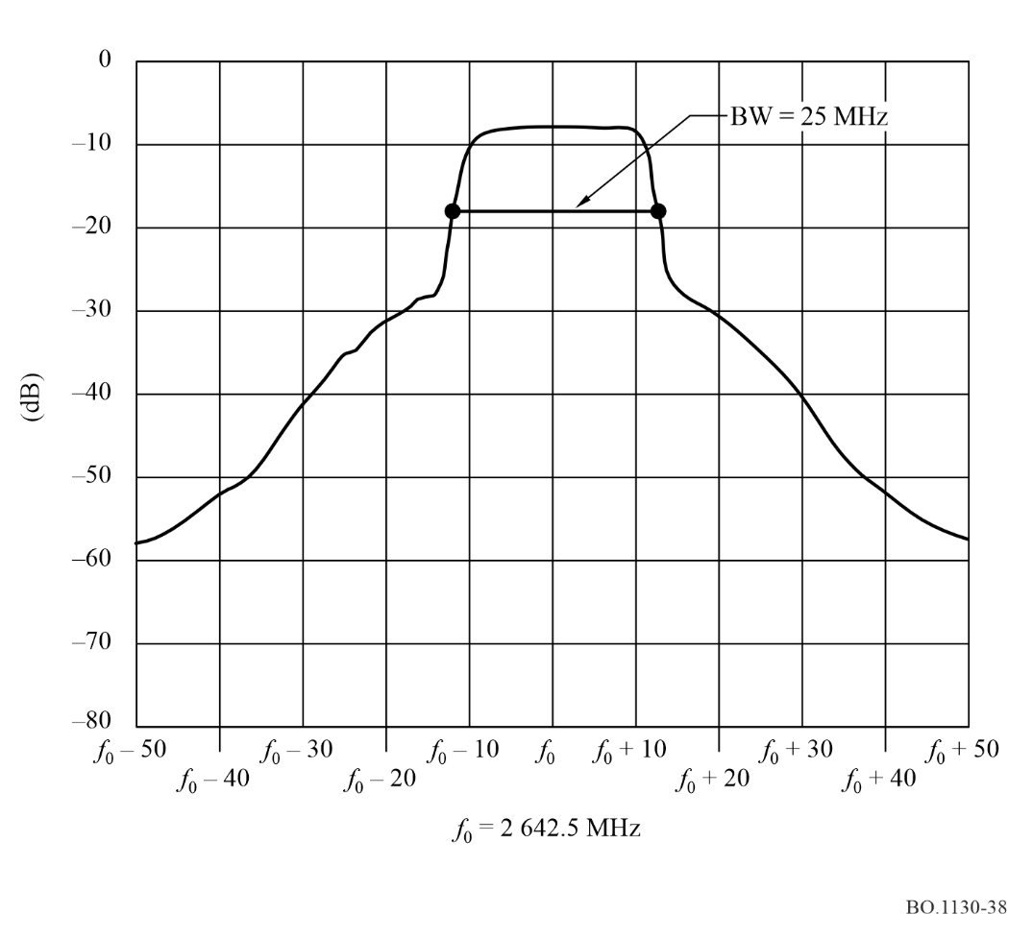
根据图39，当卫星模拟器的OBO设定在工作点（= 2 dB）时，所需C/N₀（BER达到2×10⁻⁴时该系统所定义的C/N₀）为56.4 dB(Hz)。由于理想接收机所需C/N₀的理论值为54.3 dB(Hz)，测得的实现损耗为2.1 dB。
当OBO设定为比工作点小1 dB时，所需C/N₀将升高0.1 dB。另一方面，当OBO设定为比工作点大1 dB时，所需C/N₀会降低0.1 dB。因此，由于这种非线性而引起的BER性能劣化非常小，但仍能观察到。
图40显示了接收机在不同频率偏移下的BER与C/N₀性能。注意，OBO为2 dB，除频率偏移量外，其他条件均与图39相同。根据图40，在每种±264 Hz（=在2 642.5 GHz下为±1 × 10⁻⁷）频率偏移的情况下，所需C/N₀劣化均为0.3 dB，因此由于高达±264 Hz的频率偏移而测量的劣化很小。
在这些测试期间，对接收声音质量进行监测，确认在维特比解码器输出端测得的BER小于2 × 10⁻⁴时，未观察到低于可感知等级的的劣化。还检查了节目选择功能，确认当正确接收到广播内容时，切换至另一节目的功能工作正常。
图39
AWGN环境下不同转发器OBO水平下BER与C/N₀的对比
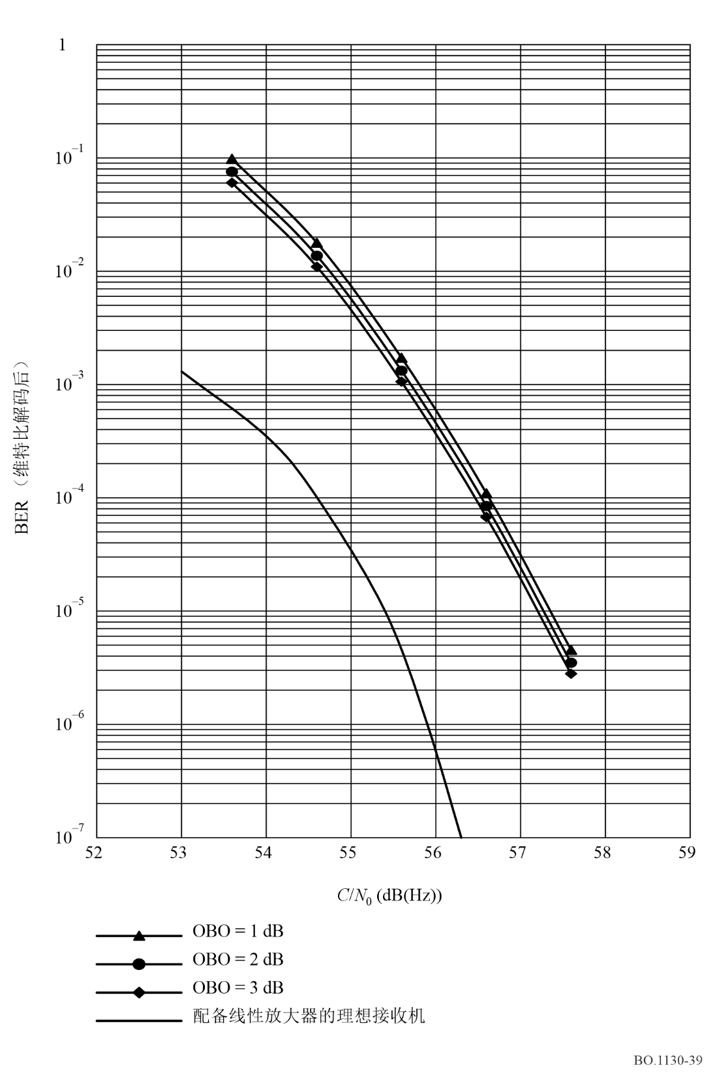
图40
AWGN环境下不同频率偏移下的BER与C/N₀对比
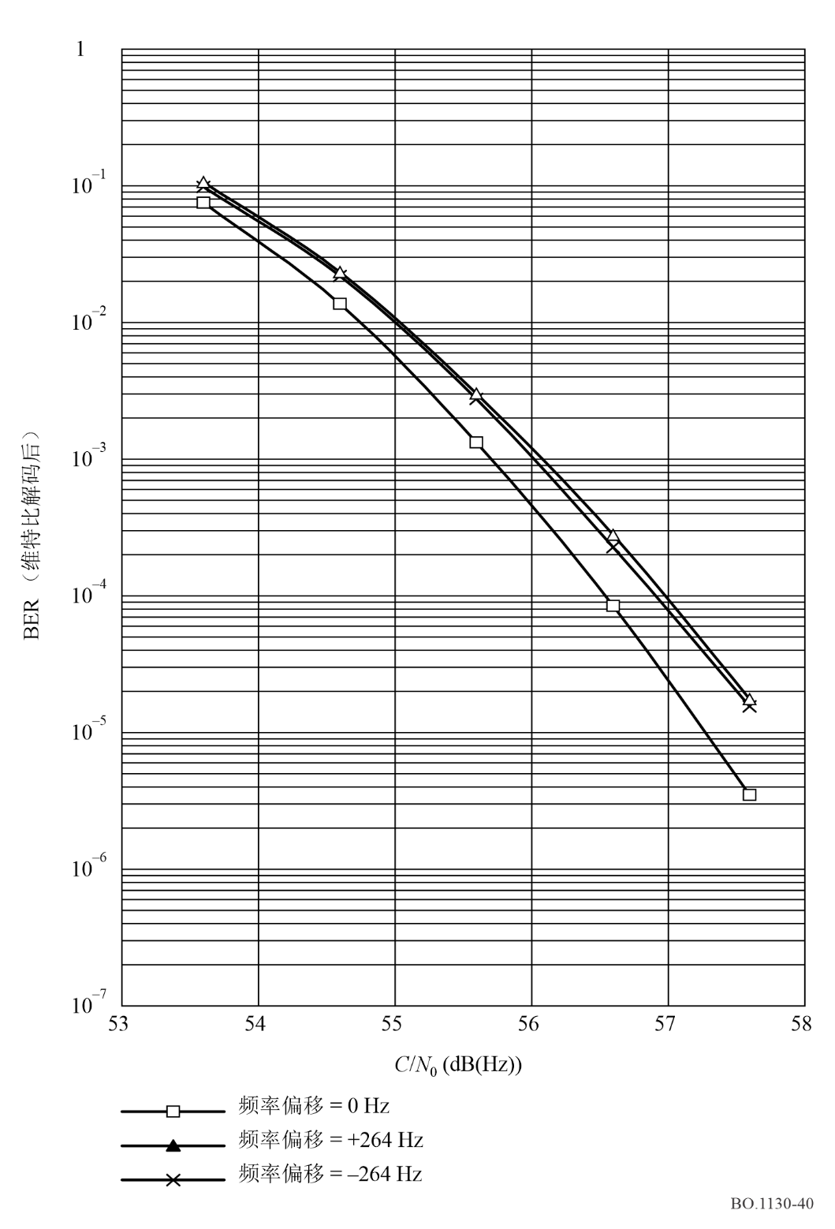

7.2 填隙器

7.2.1 直放型填隙器
直放型填隙器的主要目的是直接从广播卫星接收广播信号，将其放大，然后将信号转发至阻塞区域。
– 接收频率： 2 630-2 655 MHz
– 发射频率： 2 630-2 655 MHz
– e.i.r.p.： 1.7 dBm
– 覆盖区域： 距站点最远500米的视距（LoS）区域

7.2.2 变频型填隙器
该设备接收来自卫星的11/12 GHz频段馈电信号，将其变频到2.6 GHz频段，放大到所需电平，然后发射到信号被遮挡的区域。该设备的主要特性如下：
– 接收频率： 11/12 GHz频段
– 发射频率： 2 630-2 655 MHz
– e.i.r.p.： 60.7 dBm
– 覆盖范围： 半径达3千米的圆形区域

7.3 高速车载接收实验结果
该系统的一个主要特点是其车载接收能力。在确证性测试中，通过实验室和现场测试对高速车载接收进行了仔细研究。对于实验室测试结果，误码率与C/N₀的对比如图41所示。在50 km/h、100 km/h和150 km/h下，BER特性只有轻微的劣化。在东京都市圈西侧的中央高速公路上以高达100 km/h的速度进行了高速车辆接收的现场测试。

7.4 接收机型号
该系统的典型车载接收机性能如下所示，图42描绘了一个典型车载接收机的框图。
– 中心频率： 2 642.5 MHz
– 输入信号带宽： 25 MHz
– G/T: 大于–21.8 dB(K^{–1})
天线增益： 卫星接收大于2.5 dBi
地面接收大于0 dBi
噪声系数： 小于1.5 dB
– 解调： 导频符号辅助的相干解调，六指RAKE接收机
– 分集： 双天线分集
– 接收滤波器： 平方根升余弦滚降滤波器（滚降系数为22%）
– 卷积码译码： 软判决维特比译码
– 实现损耗： 小于2 dB
（在BER = 2 × 10^{–4}时，相对于理论值的劣化量）
图41
高速接收（50 km/h、100 km/h和150 km/h）场景下的BER与C/N₀的对比
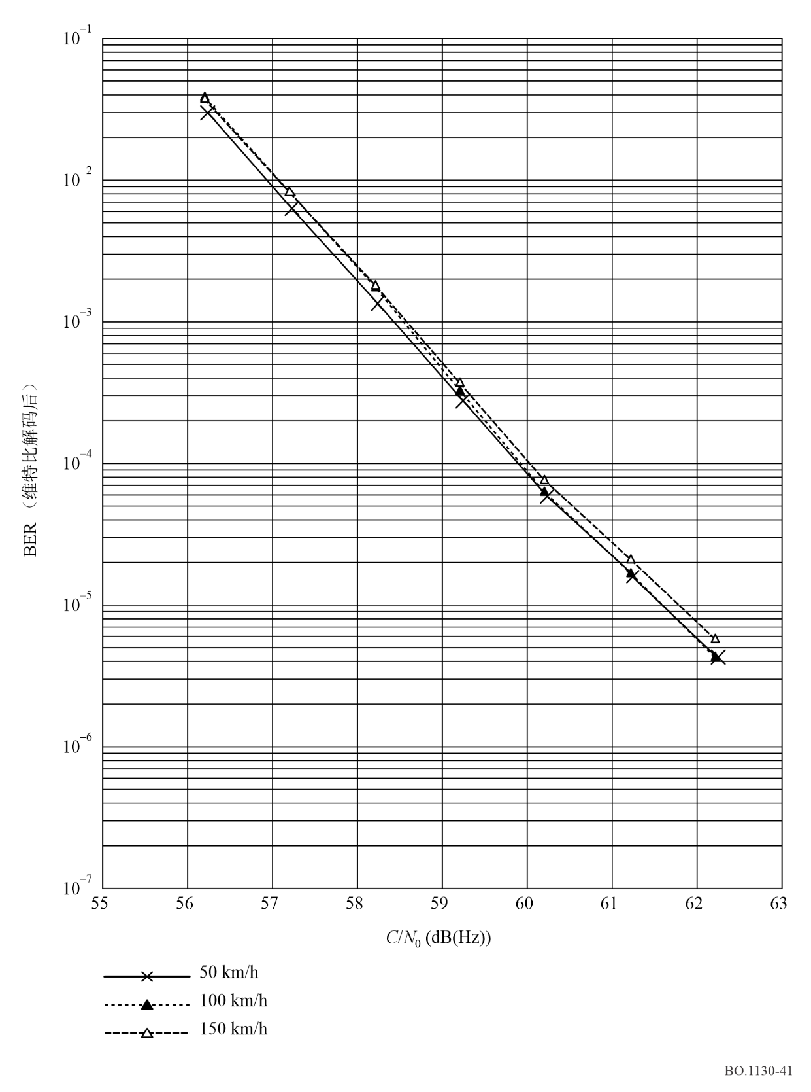

图42
典型接收机框图



